|  |  |
| --- | --- |
|  |  |
| BÙI VĂN THÀNH | **BỘ CÔNG THƯƠNG**  **TRƯỜNG ĐẠI HỌC CÔNG NGHIỆP HÀ NỘI**  **---------------------------------------** |
|  |
| **ĐỒ ÁN TỐT NGHIỆP**  **NGÀNH CÔNG NGHỆ THÔNG TIN** |
|  |
| **XÂY DỰNG WEBSITE BÁN SÁCH BẰNG ASP.NET,**  **ENTITY FRAMEWORK VÀ SQL SERVER** |
|  |
|  |
| **CBHD :** **TS. Đặng Trọng Hợp** |
| CÔNG NGHỆ THÔNG TIN | **Sinh viên : Bùi Văn Thành** |
| **Mã sinh viên: 2020605080** |
|  |
|  |
|  |
| **Hà Nội - 2024** |
|  |

|  |  |
| --- | --- |
|  |  |
| BÙI VĂN THÀNH | **BỘ CÔNG THƯƠNG**  **TRƯỜNG ĐẠI HỌC CÔNG NGHIỆP HÀ NỘI**  **---------------------------------------** |
|  |
| **ĐỒ ÁN TỐT NGHIỆP**  **NGÀNH CÔNG NGHỆ THÔNG TIN** |
|  |
| **XÂY DỰNG WEBSITE BÁN SÁCH BẰNG ASP.NET,**  **ENTITY FRAMEWORK VÀ SQL SERVER** |
|  |
|  |
| **CBHD :** **TS. Đặng Trọng Hợp** |
| CÔNG NGHỆ THÔNG TIN | **Sinh viên : Bùi Văn Thành** |
| **Mã sinh viên: 2020605080** |
|  |
|  |
|  |
| **Hà Nội - 2024** |
|  |

# LỜI CẢM ƠN

Sau khoảng thời gian học tập tại trường và được tham gia các hoạt động phát triển phần mềm được sự truyền đạt kiến thức, lời khuyên trong công việc và giúp đỡ tận tình của quý thầy cô, em đã có cơ hội ra ngoài thực tập ở công ty, được tiếp xúc với môi trường làm việc thực tế, tiếp xúc với các công cụ quản lý dự án hiện đại,… Em xin chân thành cảm ơn các thầy cô, giảng viên trường Đại học Công Nghiệp Hà Nội nói chung và khoa Công nghệ thông tin nói riêng - những người đã ân cần giảng dạy, truyền đạt kiến thức và hướng dẫn em trong quá trình học tập tại trường.

Bên cạnh đó, em cũng xin chân thành cảm ơn sự hướng dẫn và chỉ bảo tận tình của thầy Đặng Trọng Hợp – người đã luôn quan tâm, chỉ bảo và tạo điều kiện cho em trong suốt quá trình thực tập tốt nghiệp và quá trình thực hiện đề tài. Các định hướng và sự hiểu biết về khoa học của thầy chính là tiền đề để em có thể hoàn thành được đề tài này một cách tốt nhất.

Tuy còn một số hạn chế nhất định về chuyên môn và thời gian nên bài báo cáo và ứng dụng còn nhiều hạn chế. Kính mong quý thầy cô góp ý để đề tài của em hoàn thiện hơn.

Em xin chân thành cảm ơn!

Sinh viên thực hiện

Bùi Văn Thành

# MỤC LỤC

LỜI CẢM ƠN 1

MỤC LỤC 2

MỤC LỤC HÌNH ẢNH 7

CHƯƠNG 1: TỔNG QUAN 10

1.1 Lý do chọn đề tài 10

1.2 Mục đích 11

1.3 Đối tượng và phạm vi nghiên cứu 11

1.4 Ý nghĩa khoa học và thực tiễn của đề tài 11

CHƯƠNG 2: CƠ SỞ LÝ THUYẾT 13

2.1 Mô tả bài toán 13

2.2 Mục đích dự án 13

2.2.1 Đối với chủ cửa hàng 13

2.2.2 Đối với khách hàng 13

2.3 Các giải pháp công nghệ 13

2.3.1 Bootstrap 13

2.3.2 ASP.Net MVC 15

2.3.3 Entity Framework 18

2.3.4 SQL Server 23

CHƯƠNG 3: Phân tích và thiết kế hệ thống 26

3.1 Thiết kế use case 26

3.1.1 Use case tổng quát 26

3.1.2 Use case khách hàng 27

3.1.3 Use case Quản trị 28

3.2 Mô tả use case 29

3.2.1 Mô tả use case đăng ký 29

3.2.2 Mô tả use case đăng nhập 30

3.2.3 Mô tả use case xem thông tin sản phẩm 31

3.2.4 Mô tả use case xem tin tức 31

3.2.5 Mô tả use case tìm kiếm 32

3.2.6 Mô tả use case đặt hàng 33

3.2.7 Mô tả use case thanh toán 34

3.2.8 Mô tả use case quản lý danh mục sản phẩm 35

3.2.9 Mô tả use case quản lý sản phẩm 36

3.2.10 Mô tả use case quản lý tin tức 38

3.2.11 Mô tả use case quản lý tài khoản 39

3.2.12 Mô tả use case quản lý đơn hàng 40

3.2.13 Mô tả use case thông kê 42

3.3 Phân tích use case 43

3.3.1 Phân tích use case đăng nhập 43

3.3.2 Phân tích use case đăng ký 44

3.3.3 Phân tích use case xem sản phẩm 45

3.3.4 Phân tích use case xem tin tức 46

3.3.5 Phân tích use case tìm kiếm 47

3.3.6 Phân tích use case đặt hàng 48

3.3.7 Phân tích use case theo dõi đơn hàng 49

3.3.8 Phân tích use case quản lý danh mục sản phẩm 50

3.3.9 Phân tích use case quản lý đơn hàng 51

3.3.10 Phân tích use case quản lý sản phẩm 53

3.3.11 Phân tích use case quản lý tin tức 55

3.3.12 Phân tích use case quản lý tài khoản 57

3.3.13 Phân tích use case thống kê doanh thu 58

3.4 Xây dựng cơ sở dữ liệu 60

CHƯƠNG 4: KẾT QUẢ THỰC HIỆN 66

4.1 Môi trường cài đặt và công cụ 66

4.1.1 Visual studio 66

4.1.2 SQL Sever Management Studio 66

4.2 Giao diện người dùng 67

4.2.1 Trang chủ 67

4.2.2 Xem sản phẩm 69

4.2.3 Xem chi tiết sản phẩm 70

4.2.4 Xem giỏ hàng 70

4.2.5 Thanh toán đơn hàng 71

4.2.6 Liên hệ 72

4.2.7 Đăng ký tài khoản 73

4.2.8 Đăng nhập 73

4.3 Giao diện Admin 74

4.3.1 Đăng nhập Admin 74

4.3.2 Quản lý phân quyền 74

4.3.3 Quản lý sản phẩm 75

4.3.4 Quản lý tài khoản 76

4.3.5 Quản lý đơn hàng 76

4.3.7 Thống kê doanh số 78

KẾT LUẬN 79

TÀI LIỆU THAM KHẢO 80

# MỤC LỤC HÌNH ẢNH

Hình 1: Tìm hiểu về Bootstrap 13

Hình 2: Mô hình MVC 14

Hình 3: Cơ chế hoạt động của ASP.Net MVC 16

Hình 4: Kiến trúc Entity Framework 18

Hình 5: Database-first 20

Hình 6: Model-first 21

Hình 7: Code-first 21

Hình 8: Cấu trúc cơ bản của SQL server 23

Hình 9: Use case tổng quát 25

Hình 10: User case khách hàng 26

Hình 11: User case quản trị 27

Hình 12: Biểu đồ trình tự chức năng đăng nhập 41

Hình 13: Biểu đồ trình tự chức năng Đăng ký 42

Hình 14: Biểu đồ trình tự chức năng Xem sản phẩm 42

Hình 15: Biểu đồ trình tự chức năng Xem tin tức 43

Hình 16: Biểu đồ trình tự chức năng Tìm kiếm sản phẩm 43

Hình 17: Biểu đồ trình tự chức năng Đặt hàng 44

Hình 18: Biểu đồ trình tự chức năng Theo dõi đơn hàng 44

Hình 19: Biểu đồ trình tự chức năng Quản lý danh mục sản phẩm 45

Hình 20: Biểu đồ trình tự chức năng Quản lý đơn hàng 46

Hình 21: Biểu đồ trình tự chức năng Quản lý sản phẩm 47

Hình 22: Biểu đồ trình tự chức năng Quản lý tin tức 48

Hình 23: Biểu đồ trình tự chức năng Quản lý tài khoản 49

Hình 24: Biểu đồ trình tự chức năng Thống kê doanh thu 50

Hình 25: Tổng quan về cơ sở dữ liệu 50

Hình 26: Thông tin bảng User 51

Hình 27: Thông tin bảng Roles 51

Hình 28: Thông tin bảng UserRoles 51

Hình 29: Thông Tin bảng UserClaims 52

Hình 30:Thông tin bảng UserLogins 52

Hình 31: Thông tin bảng Category 52

Hình 32: Thông tin bảng News 53

Hình 33: Thông tin bảng Contact 53

Hình 34: Thông tin bảng Order 54

Hình 35: Thông tin bảng OrderDetail 54

Hình 36: Thông tin bảng ProductCategory 55

Hình 37: Thông tin bảng Product 55

Hình 38: Thông tin bảng Post 56

Hình 39: Giao diện trang chủ 59

Hình 40: Xem sản phẩm 60

Hình 41: Xem chi tiết sản phẩm 61

Hình 42: Xem gỉỏ hàng 62

Hình 43: Thanh toán đơn hàng 62

Hình 44: Xem tin tức 63

Hình 45: Giới thiệu về trang web 63

Hình 46: Giới thiệu khuyến mãi 64

Hình 47: Giao diện trang liên hệ 64

Hình 48: Giao diện đăng ký tài khoản 65

Hình 49: Giao diện đăng nhập 65

Hình 50: Quản lý danh mục 66

Hình 51: Quản lý danh mục sản phẩm 66

Hình 52: Thêm mới danh mục sản phẩm 67

Hình 53: Quản lý sản phẩm 67

Hình 54: Thêm mới sản phẩm 67

Hình 55: Quản lý tài khoản 68

Hình 56: Quản lý tin tức 68

Hình 57: Thêm mới tin tức 68

Hình 58:Quản lý đơn hàng 69

Hình 59: Xem chi tiết đơn hàng 69

Hình 60: Báo cáo doanh số bán hàng 70

# CHƯƠNG 1: TỔNG QUAN

## Lý do chọn đề tài

Ngày nay, các công nghệ tiên tiến phát triển ngày càng mạnh mẽ và được ứng dụng ngày càng nhiều vào các lĩnh vực kinh tế, sản xuất cũng như đời sống của con người. Công nghệ thông tin đã được áp dụng rất nhiều vào đời sống hàng ngày của chúng ta. Nhờ đó, các công việc được thực hiện một cách nhanh chóng, dễ dàng và mang lại hiệu quả rất cao.

Ngoài ra, mua sắm online hiện nay mang lại tính tiện lợi và tiềm năng tăng doanh số mà nó mang lại. Với một cửa hàng trực tuyến, cá nhân hoặc doanh nghiệp có thể tiếp cận một cách dễ dàng, mở rộng khách hàng đến quy mô toàn cầu. Khách hàng cũng được hưởng lợi từ tính tiện lợi của việc mua sắm trực tuyến, có thể lựa chọn sản phẩm bất kỳ, bất kể thời gian nào trong ngày hoặc đêm.

Một website bán hàng cũng mang lại tiềm năng tăng doanh số đáng kể. Cá nhân hoặc doanh nghiệp có thể trưng bày sản phẩm của mình đến mọi người tốt hơn, tận dụng các công cụ phân tích dữ liệu để ra quyết định dựa trên dữ liệu thực tế, tối ưu hóa chiến lược bán hàng. Ngoài ra, cửa hàng trực tuyến cũng giúp tiết kiệm chi phí vận hành, linh hoạt trong việc quản lý kho hàng và mở rộng hoặc thu hẹp dựa trên nhu cầu kinh doanh.

Một website bán hàng còn cung cấp cơ hội xây dựng thương hiệu và tiếp thị. Cá nhân hoặc doanh nghiệp có thể xây dựng hình ảnh thương hiệu chuyên nghiệp, trưng bày sản phẩm một cách hấp dẫn và triển khai các chiến lược tiếp thị trực tuyến để thu hút lượng truy cập và đẩy mạnh doanh số bán hàng.

Tóm lại, website bán hàng mang lại tính tiện lợi, tiềm năng tăng doanh số, khả năng tiết kiệm chi phí và linh hoạt trong quản lý, cũng như cơ hội xây dựng thương hiệu và tiếp thị hiệu quả.

## Mục đích

Việc xây dựng website bán sách có thể giúp người quản lý có thể quản lý website một cách dễ dàng, thuận tiện và nhanh chóng hơn. Ngoài ra, website bán hàng giúp thu hút khách hàng, giúp họ dễ dàng tìm kiếm và mua sắm các sản phẩm tối ưu hóa trải nghiệm người dùng, đảm bảo tính nhất quán và độ phản hồi nhanh chóng đối với các yêu cầu và đơn đặt hàng từ khách hàng.

Website này cũng giúp em áp dụng những kiến thức học tập được trên trường vào thực tế. Từ đó sẽ tích lũy thêm nhiều kinh nghiệm cho bản thân.

## Đối tượng và phạm vi nghiên cứu

* Đối tượng nghiên cứu: Những người có nhu cầu mua và đọc sách, tiết kiệm thời than và chi phí đi lại…
* Phạm vi nghiên cứu : Xây dựng một website bán sách giúp khách hàng có thể xem thông tin các sản phẩm có trên website và lựa chọn các sản phẩm phù hợp theo nhu cầu để mua hàng thông qua website. Người quản lý có thể tiếp nhận các đơn hàng và xử lý các đơn hàng đó, quản lý các sản phẩm và các đối tượng liên quan đến sản phẩm.

## Ý nghĩa khoa học và thực tiễn của đề tài

Ý nghĩa khoa học: Việc thực hiện đề tài giúp đóng góp vào việc hiểu rõ hơn về quy trình xây dựng, triển khai và vận hành website bán hàng trực tuyến, bao gồm cả các yếu tố kỹ thuật, thiết kế giao diện, trải nghiệm người dùng, quản lý dữ liệu và giao dịch, bảo mật thông tin, quản lý đơn hàng, tích hợp thanh toán và hỗ trợ khách hàng. Ngoài ra, nó giúp tìm hiểu và phân tích các xu hướng mua sắm trực tuyến và thói quen của người tiêu dùng trong lĩnh vực mua sắm. Nghiên cứu này có thể cung cấp thông tin giá trị về nhu cầu, sở thích, yêu cầu của khách hàng.

Ý nghĩa thực tiễn: Tạo ra một công cụ hiệu quả giúp cá nhân hoặc doanh nghiệp tiếp cận khách hàng một cách thuận tiện và nhanh chóng. Nghiên cứu này có thể cung cấp những kiến thức, kỹ năng và kinh nghiệm cần thiết để cá nhân hoặc doanh nghiệp xây dựng và quản lý website bán hàng trực tuyến một cách chuyên nghiệp, từ đó tăng cường khả năng cạnh tranh và phát triển kinh doanh trực tuyến. Nó giúp nâng cao trải nghiệm mua hàng trực tuyến của khách hàng, từ đó giúp khách hàng có trải nghiệm mua sắm trực tuyến tốt hơn, đáp ứng đúng nhu cầu cảu khách hàng.

# CHƯƠNG 2: CƠ SỞ LÝ THUYẾT

## 2.1 Mô tả bài toán

Xây dựng website bán sách giúp chủ cửa hàng cũng như người quản lý có thể quản lý sản phẩm, đơn hàng, doanh số một cách thuận tiện, nhanh chóng, dễ dàng. Giúp cho khách hàng có dễ dạng lựa chọn sản phẩm cho bản thân một cách dễ dàng mà không cần phải dành thời gian để đến cửa hàng, giúp tiết kiệm được thời gian, công sức. Ngoài ra, cửa hàng cũng có thể tiếp cận với nhiều khách hàng hơn giúp tăng doanh số cho cửa hàng.

## 2.2 Mục đích dự án

### 2.2.1 Đối với chủ cửa hàng

Việc xây dựng website bán sách giúp cửa hàng có thể mở rộng thị trường, tăng doanh số bán hàng, nâng cao tương tác với khách hàng, quản lý dễ dàng sản phẩm và đơn hàng.

### 2.2.2 Đối với khách hàng

Việc xây dựng website bán sách giúp khách hàng mua sắm trực tuyến thuận tiện, tiết kiệm thời gian và công sức, dễ dàng tìm kiếm và so sánh sản phẩm, đa dạng lựa chọn sản phẩm, xem thông tin sản phẩm chi tiết.

## 2.3 Các giải pháp công nghệ

### 2.3.1 Bootstrap

Hiểu một cách đơn giản, Bootstrap là một Framework bao gồm 3 thành phần cơ bản đó là: HTML, CSS và JavaScript. Framework này được sử dụng để phát triển trang web chuẩn theo Responsive. Sử dụng Bootstrap giúp việc thiết kế web tiết kiệm nhiều thời gian và đơn giản hơn.

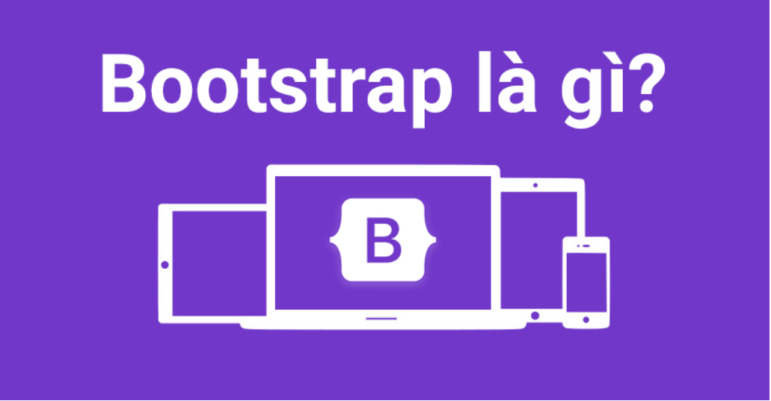

Hình : Tìm hiểu về Bootstrap

Bootstrap là framework được tin tưởng và lựa chọn bởi nhiều kỹ sư công nghệ. Trong quá trình tìm hiểu Bootstrap là gì, nhiều người thường thắc mắc: có nên dùng Bootstrap không? Câu trả lời cho câu hỏi này chắc chắn là có, bởi một số lý do sau:

* Dễ dàng thao tác: Bootstrap có cơ chế hoạt động mở, thông qua các mã nguồn như HTML, CSS, Javascript… Điều này giúp người dùng dễ dàng thao tác, thực hiện nếu có kiến thức cơ bản về 3 loại mã nguồn này. Chỉ với vài thao tác, các nhà phát triển website đã có thể dễ dàng thay đổi và chỉnh sửa theo mong muốn.
* Có thể tùy chỉnh dễ dàng: Khi tìm hiểu Bootstrap là gì, chúng ta đã biết, Bootstrap được tạo ra từ các mã nguồn mở. Điều này cho phép người dùng có thể dễ dàng tùy chỉnh các thuộc tính và phần tử trên website. Đặc biệt, do không phải tải mã nguồn mở về máy nên sử dụng Bootstrap sẽ giúp tiết kiệm rất nhiều dung lượng lưu trữ.
* Chất lượng sản phẩm đầu ra hoàn hảo: Bootstrap là framework được tạo ra bởi các lập trình viên giỏi hàng đầu thế giới. Đồng thời, công cụ này cũng được thử nghiệm trên nhiều thiết bị, nhiều trường hợp trước khi chính thức đưa vào sử dụng. Điều này hoàn toàn có thể yên tâm về sản phẩm được tạo ra bởi Bootstrap.
* Độ tương thích cao: Trong quá trình tìm hiểu Bootstrap là gì và lịch sử framework này, chúng ta đã biết, các phiên bản Bootstrap thường xuyên được nâng cấp để tương thích với mọi nền tảng và trình duyệt. Điều này đem tới cho người dùng những trải nghiệm hài lòng và ấn tượng.

Trong trường hợp người dùng sử dụng Grid System cùng bộ xử lý Less và Sass, Bootstrap sẽ ưu tiên hỗ trợ cho các thiết bị di động. Công cụ này giúp việc thiết kế dễ dàng hơn rất nhiều. Bootstrap sẽ tự động điều chỉnh kích thước, giao diện web để phù hợp với khung hình Browser. Dù dùng máy tính bàn, laptop hay tablet cũng có thể dễ dàng theo dõi và thiết kế website của mình.

### 2.3.2 ASP.Net MVC

#### 2.3.2.1 Tổng quan mô hình MVC

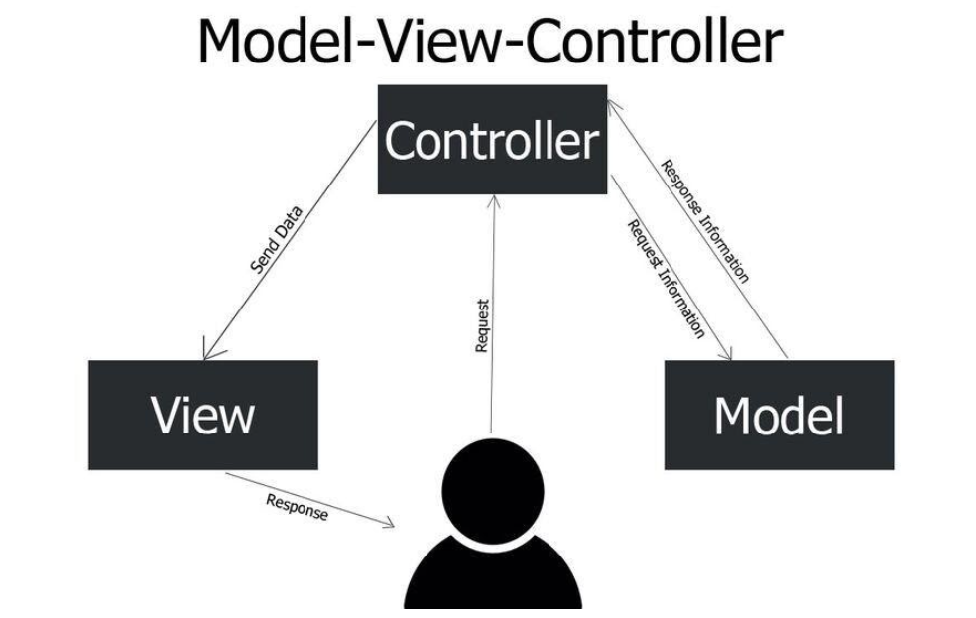

Hình : Mô hình MVC

MVC (Model - View - Controller) là một design partern đã tồn tại rất lâu trong ngành công nghệ phần mềm. Một ứng dụng viết theo mô hình MVC sẽ bao gồm 3 thành phần tách biệt nhau đó là Model, View, Controller. Mô hình MVC giúp tách biệt 3 tầng trong mô hình lập trình web, vì vậy giúp tối ưu ứng dụng, dễ dàng thêm mới và chỉnh sửa code hoặc giao diện.

**Model**

* Có nhiệm vụ thao tác với Database
* Nó chứa tất cả các hàm, các phương thức truy vấn trực tiếp với dữ liệu
* Controller sẽ thông qua các hàm, phương thức đó để lấy dữ liệu rồi gửi qua View

**View**

* Là giao diện người dùng (User Interface)
* Chứa các thành phần tương tác với người dùng như menu, button, image, text,...
* Nơi nhận dữ liệu từ Controller và hiển thị

**Controller**

* Là thành phần trung gian giữa Model và View
* Đảm nhận vai trò tiếp nhận yêu cầu từ người dùng, thông qua Model để lấy dữ liệu sau đó thông qua View để hiển thị cho người dùng

#### 2.3.2.2 Tổng quan về mô hình lập trình web ASP.Net MVC

**ASP.Net là gì ?**

ASP.NET là 1 framwork lập trình web được cung cấp bởi Microsoft và nó sử dụng ngôn ngữ C# làm ngôn ngữ phát triển.

**Cơ chế hoạt động và những ưu điểm trong lập trình web với ASP.Net MVC**

ASP.Net MVClà 1 framework lập trình web mới của microsoft, công nghệ này ứng dụng mô hình MVC vào trong ASP.Net

**Cơ chế hoạt động của ASP.Net MVC**

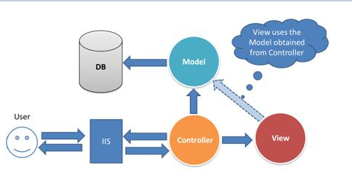

Hình : Cơ chế hoạt động của ASP.Net MVC

Dựa vào hình mô phỏng phía trên này thì ta cơ chế hoạt động của ASP.Net MVC

* User gửi 1 yêu cầu tới server bằng cách truyền vào 1 URL trong browser
* Yêu cầu đó được gửi tới controller đầu tiên, controller sẽ xử lý yêu cầu, nếu yêu cầu cần truy xuất dữ liệu thì controller sẽ chuyển qua tầng model
* Tại tầng model, dữ liệu được truy xuất từ database và sau đó truyền qua view thông qua controller
* Controller sẽ giúp dữ liệu được chuyển từ model qua view
* View là tầng cuối cùng giao tiếp với User, mọi dữ liệu sẽ được hiển thị cho User thông qua tầng View

**Những ưu điểm mà ASP.Net MVC mạng lại**

* Do sử dụng mô hình MVC nên trong ASP.Net MVC đã tách biệt được các tầng trong mô hình lập trình web vì vậy giúp tối ưu ứng dụng và dễ dàng trong việc viết code, giao diện.
* Giao diện trong ASP.Net MVC sử dụng công nghệ thiết kế web HTML, CSS nền việc thiết kế giao diện trở nên dễ dàng và giúp cho designer linh hoạt trong việc thiết kế.
* ASP.Net MVC không sử dụng view state vì vậy trang web không bị tăng kích thước do đó hiệu năng hoạt động không bị giảm.

### 2.3.3 Entity Framework

#### 2.3.3.1 Entity Framework là gì?

**Lịch sử Entity Framework**

Entity Framework ra đời từ 2008 cùng với .NET 3.5. Phiên bản hiện nay là 6.0. Có một số mốc đặc biệt trong lịch sử framework này. Phiên bản đầu tiên chỉ hỗ trợ hướng tiếp cận Database-first. Nghĩa là EF lúc đó chỉ có thể làm việc với một cơ sở dữ liệu sẵn có. EF giúp sinh code các lớp model bằng C# hoặc VB.NET. Đến phiên bản 4 xuất hiện hướng tiếp cận Model-first, giúp thiết kế các lớp thực thể trước sử dụng giao diện đồ họa. Phiên bản 4.1 đưa thêm hướng tiếp cận Code-first, nghĩa là từ giờ mọi thứ được viết bằng code VB.NET hoặc C# ngay từ đầu, một hướng tiếp cận được lập trình viên hoan nghênh đặc biệt.

**Entity Framework là một ORM**

ORM là viết tắt của Object – Relational Mapper (hay Mapping, tùy từng tình huống). ORM là một tập hợp các công nghệ cho phép làm việc với các hệ quản trị cơ sở dữ liệu quan hệ (Relational Database Management System, hay RDBMS) từ các ngôn ngữ hướng đối tượng và không cần trực tiếp xử lý truy vấn SQL.

Các ORM như Entity Framework hỗ trợ người lập trình ánh xạ (hai chiều): class với cấu trúc bảng, object với bản ghi (hay hàng) trong bảng, thuộc tính (property) với cột của bảng, tập hợp object với tập hợp các bản ghi, tham chiếu sang object với quan hệ giữa các bảng. Trong quá trình này, tất cả các truy vấn SQL được ORM tự động sinh ra và thực thi. Người lập trình chỉ cần làm việc với các khái niệm quen thuộc của ngôn ngữ lập trình hướng đối tượng.

Trong quá trình ánh xạ này, ORM hỗ trợ tự động xử lý sự vênh nhau giữa ngôn ngữ lập trình hướng đối tượng và cơ sở dữ liệu quan hệ. Sự vênh nhau này bao gồm: vênh về kiểu giữa .NET và RDBMS, vênh về cách lưu trữ (giữa bảng và object trong bộ nhớ). Mối quan hệ phức tạp giữa các object và quan hệ giữa các bảng. Các vấn đề này thường gọi chung là impedance mismatch.

**Entity Framework có đặc điểm gì?**

* Entity Framework thể hiện cơ sở dữ liệu dưới dạng tập hợp của các object quen thuộc.
* Thứ hai, bạn có thể truy vấn dữ liệu sử dụng LINQ thay vì dùng SQL. Bạn có thể dễ dàng thực hiện các truy vấn CRUD hoàn toàn từ code C# với các class quen thuộc mà không cần viết dòng SQL nào.
* Thứ ba, bạn có thể thực hiện các thao tác với cấu trúc dữ liệu như tạo cơ sở dữ liệu, tạo bảng, thay đổi cấu trúc bảng một cách dễ dàng với công cụ Migration mà không làm mất dữ liệu.

#### 2.3.3.2 Kiến trúc Entity Framework

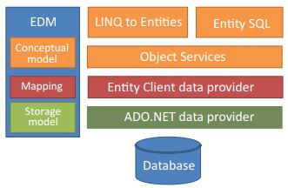

Hình : Kiến trúc Entity Framework

Như trong sơ đồ trên ta thấy Entity Framework phân chia làm các thành phần: Entity Data Model (EDM), Entity Client data provider, Object Services, LINQ to Entities và Entity SQL.

**Entity Data Model (EDM)**

EDM là thành phần lưu trữ thông tin ánh xạ (mapping) giữa các class và cơ sở dữ liệu. Nó đóng vai trò cầu nối giữa các lớp model và cơ sở dữ liệu nhưng lại giúp chương trình hoàn toàn tách biệt với cơ sở dữ liệu.

Cơ sở dữ liệu và các lớp model của chương trình là hai thứ khác nhau hoàn toàn về bản chất và cấu trúc. Nhờ có EDM, hai thứ khác nhau này được liên kết với nhau. Nếu bạn thay một cơ sở dữ liệu khác, EDM lại giúp bạn tạo cầu nối mới mà không phải thay đổi các lớp model. Như vậy chương trình không phụ thuộc vào cơ sở dữ liệu.

EDM có 3 thành phần:

* Conceptual model: chịu trách nhiệm lưu thông tin về các lớp model và quan hệ giữa chúng.
* Storage model: lưu thông tin về cơ sở dữ liệu, bao gồm các bảng, view, stored procedure, khóa, quan hệ.
* Mapping model: lưu thông tin ánh xạ giữa conceptual và storage model.

Thông tin từ các file này được sử dụng để cung cấp metadata cho các thành phần còn lại. EDM hầu như được tạo tự động. Tuy nhiên, vẫn có thể tự thay đổi cho phù hợp với yêu cầu của dự án.

**LINQ to Entities và Entity SQL**

Đây là hai ngôn ngữ dùng để truy vấn dữ liệu. LINQ to Entities được xem như là một “phương ngữ” của LINQ. Không phải mọi thứ trong LINQ đều sử dụng được trong LINQ to Entities.

**Object services**

Tầng này thực hiện một quá trình gọi là materialization – quá trình chuyển đổi dữ liệu dạng bảng nhận từ tầng dưới (Entity Client data provider) về dạng object. Lưu ý rằng, dữ liệu dạng bảng nhận từ tầng dưới không phải là dữ liệu dạng bảng thu trực tiếp từ cơ sở dữ liệu (gọi là database tabular structure) mà là một dạng trung gian có tên gọi là model tabular structure.

**Entity Client data provider**

Tầng này chịu trách nhiệm tương tác với Data provider của ADO.NET. Tầng này thực hiện chuyển đổi truy vấn LINQ to Entities hoặc Entity SQL về truy vấn SQL. Sau đó Data provider sẽ thực thi truy vấn SQL. Data provider chịu trách nhiệm tương tác về mặt vật lý với cơ sở dữ liệu.

#### 2.3.3.3 Làm việc với Entity Framework

**Các giai đoạn làm việc Entity Framework**

Cấu trúc Entity Framework được chia làm 2 khối dõ dàng, liên quan đến hai giai đoạn làm việc vơi Entity Framework: xây dựng Entity Data Model, truy vấn và xử lý dữ liệu.

Ở giai đoạn xây dựng EDM có bốn cách tiếp cận khác nhau: Database-first, Model-first, Code-first, Code-first from Database. Lựa chọn cách nào phụ thuộc vào từng điều kiện cụ thể. Dù chọn cách nào, cuối cùng cũng thu được đủ bộ Entity Data Model (EDM). Tuy nhiên, trực tiếp sử dụng trong chương trình chỉ là thành phần Conceptual Model.

Ở giai đoạn xử lý dữ liệu, sử dụng LINQ to Entities và Object Services để làm việc với dữ liệu dựa trên EDM đã xây dựng. Trong đó: LINQ to Entities giúp truy vấn (đọc dữ liệu), Object Services giúp thực hiện các thao tác theo dõi và ghi dữ liệu.

**Các hướng tiếp cận khi xây dựng EDM**

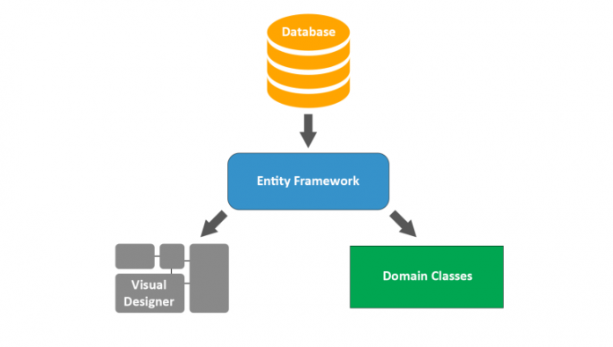

Hình : Database-first

Database-first là hướng tiếp cận xuất hiện đầu tiên trong Entity Framework.

Hướng tiếp cận này sẽ giúp sinh ra model từ cơ sở dữ liệu có sẵn từ stored procedures hoặc views. Chỉ cần tinh chỉnh lại model (domain classes) theo nhu cầu của mình là xong. Việc tinh chỉnh này thực hiện qua một giao diện đồ họa (visual designer) rất tiện lợi. Nói cách khác, xuất phát từ Storage Model có sẵn, EF sẽ giúp sinh ra Conceptual Model và Mapping.

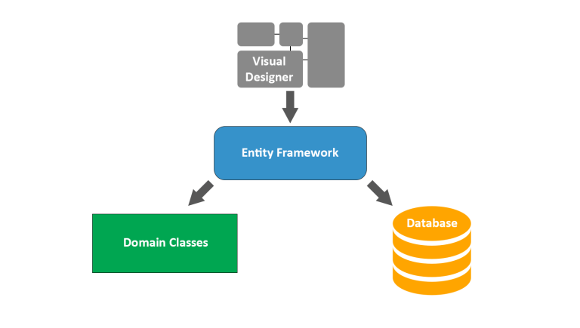

Hình : Model-first

Model-first: Đây là hướng tiếp cận thứ hai xuất hiện từ EF4

Hướng tiếp cận này cho phép bạn sử dụng một giao diện đồ họa để thiết kế model trước. Sau đó trình thiết kế này sẽ sinh ra các lớp model tương ứng cũng như mã SQL để tạo cơ sở dữ liệu. Nói cách khác, bạn xuất phát từ một giao diện thiết kế riêng biệt, EF sẽ giúp bạn sinh ra cả ba thành phần của EDM.

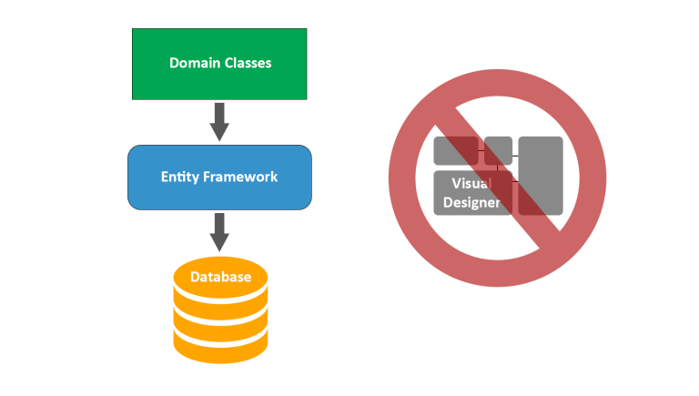

Hình : Code-first

Code-first: Đây là hướng tiếp cận được lập trình viên hoan nghênh nhất. Code-first xuất hiện từ EF4.1.

Với vai trò lập trình viên, không cần quan tâm đến SQL hay giao diện thiết kế đồ họa nữa. Tất cả những gì cần làm là xây dựng các lớp model (domain classes) theo đúng kiểu hướng đối tượng mà bạn quen thuộc nhất. Entity Framework sẽ làm tất cả những gì còn lại để bạn có một cơ sở dữ liệu phù hợp. Nói theo kiểu khác, tự mình code Conceptual Model, EF sẽ giúp bạn sinh ra Mapping và Storage Model.

Code-first from Database: Đây là một cách tiếp cận khá khác biệt. Xuất phát từ một cơ sở dữ liệu có sẵn, EF giúp bạn sinh ra Conceptual Model và Mapping. Tuy nhiên, cái thu được chỉ là code (của các domain class) chứ không có giao diện thiết kế (đồ họa) như kiểu tiếp cận Database-first.

### 2.3.4 SQL Server

**Các giai đoạn phát triển chính**

Năm 1974, phiên bản cơ sở dữ liệu quan hệ phi thương mại, không hỗ trợ SQL đầu tiên được phát triển**.**

Năm 1978, khởi đầu thử nghiệm phương pháp tại một cơ sở của khách hàng. Cuộc thử nghiệm đã chứng minh được sự có ích và tính thực tiễn của hệ thống. Chứng tỏ sự thành công của IBM.

Dựa vào kết quả đó, IBM bắt đầu phát triển các sản phẩm thương mại bổ sung thêm SQL dựa trên nguyên mẫu Hệ thống R bao gồm:

* System/38 (Hệ thống/38) (được công bố năm 1978 và được thương mại hóa tháng 8 năm 1979)
* SQL/DS (được giới thiệu vào năm 1981)
* DB2 (năm 1983)

**SQL server là gì ?**

SQL server là một dạng hệ quản trị cơ sở dữ liệu quan hệ (Relational Database Management System - Viết tắt là RDBMS). Nó được phát triển bởi gã khổng lồ trong làng công nghệ Microsoft vào năm 1989 và vẫn được sử dụng rộng rãi đến ngày nay.

Những đặc tính của SQL server:

* + Thứ nhất, server là một thiết bị phần cứng nhưng SQL server thì về bản chất nó là một sản phẩm phần mềm. Nó được các kỹ sư của Microsoft xây dựng và phát triển tử cách đây gần 30 năm rồi. Vì là sản phẩm phần mềm nên nó được cài trên các thiết bị phần cứng như server.
  + Thứ hai, nó có chức năng chính là lưu trữ và truy xuất dữ liệu theo yêu cầu của các ứng dụng phần mềm khác. Chúng ta sẽ lưu trữ dữ liệu vào đó và sử dụng các câu lệnh để tìm kiếm dữ liệu khi cần.
  + Thứ ba, nó sử dụng câu lệnh SQL (Transact-SQL) để trao đổi dữ liệu giữa máy khách (máy Client) và máy cài SQL Server.

**Structured English Query Language**

* + Viết tắt là SEQUEL (tạm dịch “Ngôn ngữ truy vấn tiếng Anh có cấu trúc”)
  + Được thiết kế để quản lý và truy xuất dữ liệu được lưu trữ trong hệ thống.
  + Sau này, tên viết tắt SEQUEL được rút gọn thành SQL để tránh việc tranh chấp nhãn hiệu.

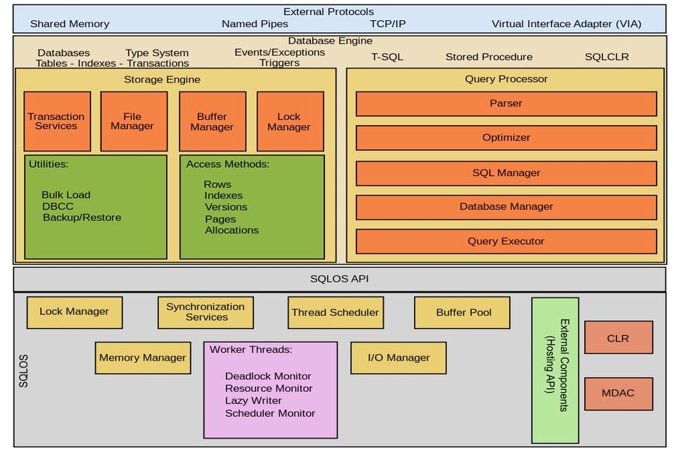

Hình : Cấu trúc cơ bản của SQL server

**SQLOS**

SQLOS là viết tắt của hệ điều hành SQL server. Đây là tầng cuối cùng trong kiến trúc tổng thể của SQL server. Tại đây sẽ chịu trách nhiệm xử lý các nhiệm vụ như quản lý bộ nhớ, lên lịch nhiệm vụ, khoá dữ liệu nhằm tránh các xung đột ngoài ý muốn có thể xảy ra mỗi khi thực hiện các thao tác cập nhật.

**Database engine**

Đây là một công cụ có chức năng quản lý việc lưu trữ, xử lý và bảo mật dữ liệu. Trong đây sẽ bao gồm rất nhiều các công cụ khác nhau như một công cụ lưu trữ quản lý các tệp, bảng, trang, chỉ mục, bộ đệm dữ liệu và giao dịch cơ sở dữ liệu.

**External protocol**

Đây là các giao thức được sử dụng để giao tiếp với Database engine. Nó bao gồm TCP/IP hay VIA (Virtual Interface Adapter),...

# CHƯƠNG 3: Phân tích và thiết kế hệ thống

## 3.1 Thiết kế use case

### 3.1.1 Use case tổng quát

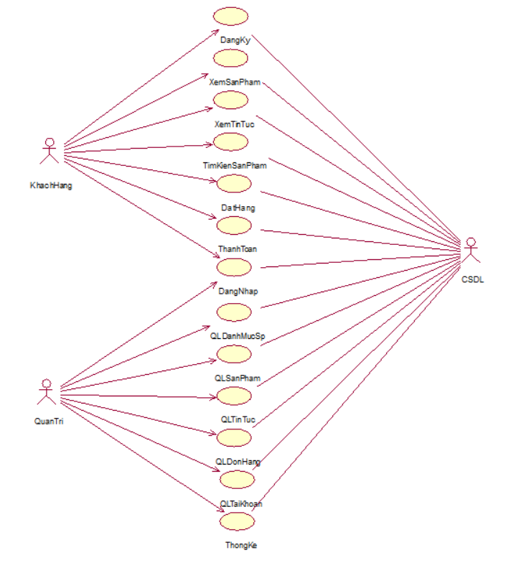

Hình : Use case tổng quát

### 3.1.2 Use case khách hàng

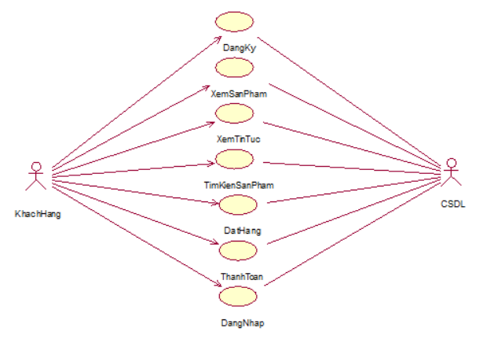

Hình : User case khách hàng

* Đăng ký: Use case này cho phép khách hàng đăng ký tài khoản của hệ thống khi chưa có tài khoản.
* Đăng nhập: Use case này cho phép khách hàng đăng nhập vào hệ thống khi đã có tài khoản.
* Xem sản phẩm: Use case này cho phép khách hàng xem sản phẩm của cửa hàng.
* Xem tin tức: Use case này cho phép khách hàng xem tin tức của cửa hàng.
* Tìm kiếm sản phẩm: Use case này cho phép khách hàng tìm kiếm sản phẩm theo tên hoặc khoảng giá.
* Đặt hàng: Use case này cho phép khách hàng đặt hàng của cửa hàng.
* Thanh toán: Use case này cho phép khách hàng thanh toán sản phẩm đã chọn mua

### 3.1.3 Use case Quản trị

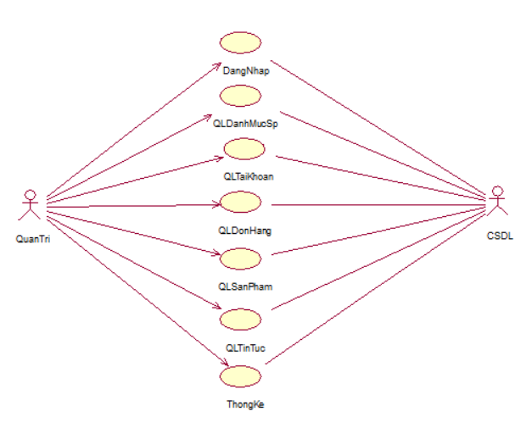

Hình : User case quản trị

* Quản lý danh mục sản phẩm: Use case này cho phép người quản trị xem, thêm, sửa, xóa danh mục sản phẩm
* Quản lý sản phẩm: Use case này cho phép người quản trị xem, thêm, sửa, xóa sản phẩm
* Quản lý đơn hàng: Use case này cho phép người quản trị xem, thêm, sửa, xóa đơn hàng của cửa hàng.
* Quản lý tin tức: Use case này cho phép người quản trị xem, thêm, sửa, xóa tin tức của cửa hàng.
* Quản lý tài khoản: Use case này cho phép người quản trị xem, thêm, sửa, xóa tài khoản người dùng của cửa hàng.
* Thống kê: Use case này cho phép người quản trị xem doanh thu theo ngày, tháng, quý, năm của cửa hàng.

## 3.2 Mô tả use case

### 3.2.1 Mô tả use case đăng ký

* **Mô tả vắn tắt:**

Use case này cho phép người dùng đăng ký tài khoản để có thể thực hiện các chức năng của hệ thống.

* **Luồng sự kiện**
* Luồng cơ bản.

1. Use case này bắt đầu khi người dùng click vào nút “Đăng ký” trên thanh menu. Hệ thống sẽ hiển thị màn hình đăng ký và yêu cầu người dùng nhập các thông tin cần thiết để đăng ký tài khoản.
2. Hệ thống kiểm tra các thông tin mà người dùng nhập vào để có thể tạo tài khoản mới cho người dùng.

* Luồngrẽnhánh**.**

1. Tại bất cứ thời điểm nào trong quá trình thực hiện use case nếu không kết nối được với cơ sở dữ liệu thì hệ thống sẽ hiển thị thông báo lỗi và use case kết thúc.
2. Tại bước 2 trong luồng cơ bản khi người dùng nhập thông tin không hợp lệ hoặc tài khoản đã tồn tại. Hệ thống sẽ hiển thị thông báo lỗi và yêu cầu nhập lại. Người dùng có thể nhập lại để tiếp tục thao tác hoặc kết thúc thao tác.

* **Các yêu cầu đặc biệt.**

Không có

* **Tiền điều kiện.**

Không có

* **Hậu điều kiện**

Không có

* **Điểm mở rộng**

Không có

### 3.2.2 Mô tả use case đăng nhập

* **Mô tả vắn tắt:**

Use case này cho phép người dùng đăng nhập vào hệ thống để sử dụng các chức năng của hệ thống.

* **Luồng sự kiện**
* Luồng cơ bản

1. Use case này bắt đầu khi người dùng click vào nút “Đăng nhập” trên thanh menu. Hệ thống sẽ hiển thị màn hình đăng nhập và yêu cầu người dùng nhập các thông tin cần thiết để đăng nhập vào hệ thống.
2. Hệ thống kiểm tra thông tin của tài khoản đăng nhập và chuyển hướng đến trang chủ.

* Luồng rẽ nhánh.

1. Tại bất cứ thời điểm nào trong quá trình thực hiện use case nếu không kết nối được với cơ sở dữ liệu thì hệ thống sẽ hiển thị thông báo lỗi và use case kết thúc.
2. Tại bước 2 trong luồng cơ bản khi người dùng nhập thông tin không hợp lệ. Hệ thống sẽ hiển thị thông báo lỗi và yêu cầu nhập lại. Người dùng có thể nhập lại để tiếp tục thao tác hoặc kết thúc thao tác.

* **Các yêu cầu đặc biệt.**

Người dùng phải có tài khoản để đăng nhập

* **Tiền điều kiện.**

Không có

* **Hậu điều kiện**

Nếu đăng nhập thành công, người dùng sẽ có thể thực hiện các chức năng của hệ thống

* **Điểm mở rộng**

Không có

### 3.2.3 Mô tả use case xem thông tin sản phẩm

* **Mô tả vắn tắt:**

Use case này cho phép người dùng xem các sản phẩm của cửa hàng

* **Luồng sự kiện**
* Luồng cơ bản.

1. Use case này bắt đầu khi người dùng click vào nút “Sản phẩm” trên thanh menu. Người dùng cũng có thể xem các sản phẩm theo danh mục sản phẩm và sắp xếp các sản phẩm theo nhiều tiêu chí. Hệ thống sẽ hiển thị danh sách các sản phẩm lên màn hình.
2. Khi người dùng click chọn một sản phẩm nào đó. Hệ thống sẽ lấy thông tin chi tiết của sản phẩm đó và hiển thị lên màn hình.

* Luồng rẽ nhánh.

1. Tại bất cứ thời điểm nào trong quá trình thực hiện use case nếu không kết nối được với cơ sở dữ liệu thì hệ thống sẽ hiển thị thông báo lỗi và use case kết thúc.

* **Các yêu cầu đặc biệt.**

Không có

* **Tiền điều kiện.**

Không có

* **Hậu điều kiện**

Không có

* **Điểm mở rộng**

Không có

### 3.2.4 Mô tả use case xem tin tức

* **Mô tả vắn tắt:**

Use case này cho phép người dùng xem các tin tức của cửa hàng.

* **Luồng sự kiện**
* Luồng cơ bản

1. Use case này bắt đầu khi người dùng click vào nút “Tin Tức” trên thanh menu. Hệ thống sẽ hiển thị danh sách các tin tức lên màn hình.
2. Khi người dùng click chọn một tin tức nào đó. Hệ thống sẽ lấy thông tin của tin tức đó và hiển thị lên màn hình.

* Luồng rẽ nhánh.

1. Tại bất cứ thời điểm nào trong quá trình thực hiện use case nếu không kết nối được với cơ sở dữ liệu thì hệ thống sẽ hiển thị thông báo lỗi và use case kết thúc.

* **Các yêu cầu đặc biệt.**

Không có

* **Tiền điều kiện.**

Không có

* **Hậu điều kiện**

Không có

* **Điểm mở rộng**

Không có

### 3.2.5 Mô tả use case tìm kiếm

* **Mô tả vắn tắt:**

Use case này cho phép người dùng tìm kiếm sản phẩm có trên website theo tên sản phẩm hoặc theo khoảng giá.

* **Luồng sự kiện**
* Luồng cơ bản.

1. Use case này bắt đầu khi người dùng nhập từ khóa hoặc mức giá cần tìm kiếm. Hệ thống sẽ hiển thị danh sách sản phẩm tìm kiếm được theo tên hoặc khoảng giá đó. Use case kết thúc.

* Luồng rẽ nhánh.

1. Tại bất cứ thời điểm nào trong quá trình thực hiện use case nếu không kết nối được với cơ sở dữ liệu thì hệ thống sẽ hiển thị thông báo lỗi và use case kết thúc.
2. Tại bước 1 trong luồng cơ bản nếu hệ thống không lấy được sản phẩm nào thì sẽ hiển thị thông báo “Không có sản phẩm phù hợp” và use case kết thúc.

* **Các yêu cầu đặc biệt.**

Không có

* **Tiền điều kiện.**

Không có

* **Hậu điều kiện**

Không có

* **Điểm mở rộng**

Không có

### 3.2.6 Mô tả use case đặt hàng

* **Mô tả vắn tắt:**

Use case này cho phép khách hàng đặt hàng trên website.

* **Luồng sự kiện**
* Luồng cơ bản.

1. Use case này bắt đầu khi khách hàng nhập click vào nút “Đặt hàng”. Hệ thống sẽ lấy thông tin của khách hàng để thêm vào thông tin đơn hàng và sẽ lưu thông tin đơn hàng vào cơ sở dữ liệu. Khách hàng cũng có thể đặt hàng. Use case kết thúc.

* Luồng rẽ nhánh.

1. Tại bất cứ thời điểm nào trong quá trình thực hiện use case nếu không kết nối được với cơ sở dữ liệu thì hệ thống sẽ hiển thị thông báo lỗi và use case kết thúc.
2. Tại bước 1 trong luồng cơ bản nếu hệ thống không lấy được sản phẩm nào trong giỏ hàng thì sẽ hiển thị thông báo “Giỏ hàng trống” và use case kết thúc.

* **Các yêu cầu đặc biệt.**

Không có

* **Tiền điều kiện.**

Không có

* **Hậu điều kiện**

Không có

* **Điểm mở rộng**

Không có

### 3.2.7 Mô tả use case thanh toán

* **Mô tả vắn tắt:**

Use case này cho phép khách hàng thanh toán các mặt hàng có trong giỏ hàng.

* **Luồng sự kiện**
* Luồng cơ bản.

1. Use case này bắt đầu khi khách hàng nhập click vào nút “Thanh toán”. Hệ thống sẽ hiển thị ra lựa chọn hình thức thanh toán. Khách hàng có thể chọn hình thức thanh toán. Use case kết thúc.

* Luồng rẽ nhánh.

1. Tại bất cứ thời điểm nào trong quá trình thực hiện use case nếu không kết nối được với cơ sở dữ liệu thì hệ thống sẽ hiển thị thông báo lỗi và use case kết thúc.
2. Tại bước 1 trong luồng cơ bản nếu hệ thống không lấy được sản phẩm nào trong giỏ hàng thì sẽ hiển thị “Giỏ hàng trống” và Use case kết thúc.

* **Các yêu cầu đặc biệt.**

Không có

* **Tiền điều kiện.**

Không có

* **Hậu điều kiện**

Không có

* **Điểm mở rộng:**

Không có

### 3.2.8 Mô tả use case quản lý danh mục sản phẩm

* **Mô tả vắn tắt**

Use case này cho phép người quản trị xem, thêm, sửa, xóa danh mục sản phẩm trên website.

* **Luồng sự kiện**
* Luồng cơ bản**.**

1. Use case này bắt đầu khi người quản trị click vào nút “Quản lý danh mục” trên menu quản trị. Hệ thống sẽ hiển thị danh sách danh mục sản phẩm lên màn hình.
2. Thêm danh mục mới

* Người quản trị click vào nút “Thêm” trên màn hình danh mục. Hệ thống sẽ hiển thị màn hình yêu cầu nhập các thông tin cho danh mục mới.
* Khi người quản trị đã nhập thông tin cho danh mục sản phẩm mới và click vào nút “Thêm”. Hệ thống thêm một danh mục mới vào cơ sở dữ liệu và hiển thị danh sách danh mục sản phẩm lên màn hình.

1. Sửa danh mục

* Người quản trị click vào nút “Sửa” trên một dòng danh mục trong danh sách. Hệ thống sẽ lấy thông tin của danh mục đó và hiển thị lên màn hình.
* Người quản trị tiến hành chỉnh sửa thông tin của danh mục đó và click vào nút “Sửa”. Hệ thống sẽ cập nhật thông tin mới của danh mục đó và hiển thị danh sách danh mục sản phẩm lên màn hình.

1. Xóa danh mục

* Người quản trị click vào nút “Xóa” trên một dòng danh mục trong danh sách. Hệ thống sẽ hiển thị một thông báo xác nhận. Khi click vào nút “Có”. Hệ thống sẽ xóa danh mục sản phẩm đó ra khỏi cơ sở dữ liệu và hiển thị lại danh sách danh mục sản phẩm sau khi xóa. Use case kết thúc.
* Luồng rẽ nhánh.

1. Tại bất cứ thời điểm nào trong quá trình thực hiện use case nếu không kết nối được với cơ sở dữ liệu thì hệ thống sẽ hiển thị thông báo lỗi và use case kết thúc.
2. Tại bước 2 và 3 trong luồng cơ bản nếu người quản trị nhập thông tin danh mục không hợp lệ, hệ thống sẽ thông báo lỗi. Người quản trị có thể nhập lại thông tin hoặc hủy bỏ để kết thúc.

* **Các yêu cầu đặc biệt.**

Use case này chỉ cho phép người dùng có vai trò là admin

* **Tiền điều kiện.**

Phải được đăng nhập với tài khoản có quyền admin

* **Hậu điều kiện**

Không có

* **Điểm mở rộng**

Không có

### 3.2.9 Mô tả use case quản lý sản phẩm

* **Mô tả vắn tắt**

Use case này cho phép người quản trị xem, thêm, sửa, xóa thông tin các sản phẩm trên website.

* **Luồng sự kiện**
* Luồng cơ bản.

1. Use case này bắt đầu khi người quản trị click vào nút “Quản lý sản phẩm” trên menu quản trị. Hệ thống sẽ lấy thông tin danh sách sản phẩm và hiển thị lên màn hình.
2. Thêm sản phẩm mới

* Người quản trị click vào nút “Thêm” trên màn hình quản lý sản phẩm. Hệ thống sẽ hiển thị màn hình yêu cầu nhập các thông tin cho sản phẩm mới.
* Khi người quản trị đã nhập thông tin cho sản phẩm mới và click vào nút “Thêm”. Hệ thống thêm một sản phẩm mới vào cơ sở dữ liệu và hiển thị danh sách sản phẩm sau khi thêm lên màn hình.

1. Sửa sản phẩm

* Người quản trị click vào nút “Sửa” trên một dòng sản phẩm trong danh sách. Hệ thống sẽ lấy thông tin và hiển thị lên màn hình.
* Người quản trị tiến hành chỉnh sửa thông tin của sản phẩm đó và click vào nút “Sửa”. Hệ thống sẽ cập nhật thông tin mới của sản phẩm đó và hiển thị danh sách sản phẩm lên màn hình.

1. Xóa sản phẩm

* Người quản trị click vào nút “Xóa” trên một dòng sản phẩm trong danh sách. Hệ thống sẽ hiển thị một thông báo xác nhận. Khi click vào nút “Có”. Hệ thống sẽ xóa sản phẩm đó ra khỏi cơ sở dữ liệu và hiển thị lại danh sách danh sản phẩm sau khi xóa. Use case kết thúc.
* Luồng rẽ nhánh.

1. Tại bất cứ thời điểm nào trong quá trình thực hiện use case nếu không kết nối được với cơ sở dữ liệu thì hệ thống sẽ hiển thị thông báo lỗi và use case kết thúc.
2. Tại bước 2 và 3 trong luồng cơ bản nếu người quản trị nhập thông tin sản phẩm không hợp lệ, hệ thống sẽ thông báo lỗi. Người quản lý có thể nhập lại thông tin hoặc hủy bỏ để kết thúc.

* **Các yêu cầu đặc biệt.**

Use case này chỉ cho phép người dùng có vai trò là admin

* **Tiền điều kiện.**

Phải được đăng nhập với tài khoản có quyền admin

* **Hậu điều kiện**

Không có

* **Điểm mở rộng**

Không có

### 3.2.10 Mô tả use case quản lý tin tức

* **Mô tả vắn tắt**

Use case này cho phép người quản trị xem, thêm, sửa, xóa thông tin các tin tức trên website.

* **Luồng sự kiện**
* Luồng cơ bản.

1. Use case này bắt đầu khi người quản trị click vào nút “Quản lý tin tức” trên menu quản lý. Hệ thống sẽ lấy danh sách tin tức và hiển thị lên màn hình.
2. Thêm tin tức mới

* Người quản trị click vào nút “Thêm” trên màn hình quản lý tin tức. Hệ thống sẽ hiển thị màn hình yêu cầu nhập các thông tin cho tin tức mới.
* Khi người quản trị đã nhập thông tin cho tin tức mới và click vào nút “Thêm”. Hệ thống thêm một tin tức mới vào cơ sở dữ liệu và hiển thị danh sách tin tức sau khi thêm lên màn hình.

1. Sửa tin tức

* Người quản trị click vào nút “Sửa” trên một dòng tin tức trong danh sách. Hệ thống sẽ lấy thông tin của tin tức đó và hiển thị lên màn hình.
* Người quản trị tiến hành chỉnh sửa thông tin của tin tức đó và click vào nút “Sửa”. Hệ thống sẽ cập nhật thông tin mới của tin tức đó và hiển thị danh sách tin tức lên màn hình.

1. Xóa tin tức

* Người quản trị click vào nút “Xóa” trên một dòng tin tức trong danh sách. Hệ thống sẽ hiển thị một thông báo xác nhận. Khi click vào nút “Có”. Hệ thống sẽ xóa tin tức đó ra khỏi cơ sở dữ liệu và hiển thị lại danh sách tin tức sau khi xóa. Use case kết thúc.
* Luồng rẽ nhánh.

1. Tại bất cứ thời điểm nào trong quá trình thực hiện use case nếu không kết nối được với cơ sở dữ liệu thì hệ thống sẽ hiển thị thông báo lỗi và use case kết thúc.
2. Tại bước 2 và 3 trong luồng cơ bản nếu người quản trị nhập thông tin tin tức không hợp lệ, hệ thống sẽ thông báo lỗi. Người quản trị có thể nhập lại thông tin hoặc hủy bỏ để kết thúc.

* **Các yêu cầu đặc biệt.**

Use case này chỉ cho phép người dùng có vai trò là admin

* **Tiền điều kiện.**

Phải được đăng nhập với tài khoản có quyền admin

* **Hậu điều kiện**

Không có

* **Điểm mở rộng**

Không có

### 3.2.11 Mô tả use case quản lý tài khoản

* **Mô tả vắn tắt**

Use case này cho phép người quản trị xem, thêm, sửa, xóa các tài khoản trên hệ thống.

* **Luồng sự kiện**
* Luồng cơ bản.

1. Use case này bắt đầu khi người quản trị click vào nút “Quản lý tài khoản” trên menu. Hệ thống sẽ hiển thị danh sách danh tài khoản lên màn hình.
2. Thêm tài khoản mới

* Người quản trị click vào nút “Thêm” trên màn hình quản lý tài khoản. Hệ thống sẽ hiển thị màn hình yêu cầu nhập các thông tin cho tài khoản mới.
* Khi người quản trị đã nhập thông tin cho tài khoản mới và click vào nút “Thêm”. Hệ thống thêm một tài khoản mới vào cơ sở dữ liệu và hiển thị danh sách tài khoản lên màn hình.

1. Sửa tài khoản

* Người quản trị click vào nút “Sửa” trên một dòng tài khoản trong danh sách. Hệ thống sẽ lấy thông tin và hiển thị lên màn hình.
* Người quản trị tiến hành chỉnh sửa thông tin của tài khoản đó và click vào nút “Sửa”. Hệ thống sẽ cập nhật thông tin mới của tài khoản đó và hiển thị danh sách sau khi sửa lên màn hình.

1. Xóa tài khoản

* Người quản trị click vào nút “Xóa” trên một dòng tài khoản trong danh sách. Hệ thống sẽ hiển thị một thông báo xác nhận. Khi click vào nút “Có”. Hệ thống sẽ xóa tài khoản sản phẩm đó ra khỏi cơ sở dữ liệu và hiển thị lại danh sách tài khoản sau khi xóa. Use case kết thúc.
* Luồng rẽ nhánh.

1. Tại bất cứ thời điểm nào trong quá trình thực hiện use case nếu không kết nối được với cơ sở dữ liệu thì hệ thống sẽ hiển thị thông báo lỗi và use case kết thúc.
2. Tại bước 2 và 3 trong luồng cơ bản nếu người quản trị nhập thông tin tài khoản không hợp lệ, hệ thống sẽ thông báo lỗi. Người quản trị có thể nhập lại thông tin hoặc hủy bỏ để kết thúc.

* **Các yêu cầu đặc biệt.**

Use case này chỉ cho phép người dùng có vai trò là admin

* **Tiền điều kiện.**

Phải được đăng nhập với tài khoản có quyền admin

* **Hậu điều kiện**

Không có

* **Điểm mở rộng**

Không có

### 3.2.12 Mô tả use case quản lý đơn hàng

* **Mô tả vắn tắt**

Use case này cho phép người quản trị xem, cập nhật trạng thái của một đơn hàng nào đó.

* **Luồng sự kiện**
* Luồng cơ bản.

1. Use case này bắt đầu khi người quản trị click vào nút “Quản lý đơn hàng” trên menu. Hệ thống sẽ lấy danh sách đơn hàng và hiển thị lên màn hình.
2. Xem thông tin đơn hàng

* Người quản trị click vào nút “Xem” trên một dòng trong danh sách đơn hàng. Hệ thống lấy thông tin chi tiết của đơn hàng đó và hiển thị lên màn hình.

1. Cập nhật trạng thái đơn hàng

* Người quản trị có thể click vào nút “Chấp nhận” để chấp nhận một đơn hàng nào đó hoặc “Hủy” để hủy một đơn hàng nào đó. Sau đó, hệ thống sẽ cập nhật trạng thái của đơn hàng vào cơ sở dữ liệu. Use case kết thúc.
* Luồng rẽ nhánh.

1. Tại bất cứ thời điểm nào trong quá trình thực hiện use case nếu không kết nối được với cơ sở dữ liệu thì hệ thống sẽ hiển thị thông báo lỗi và use case kết thúc.
2. Tại bước 1 trong luồng cơ bản nếu hệ thống không lấy được đơn hàng nào thì sẽ thông báo và use case kết thúc.

* **Các yêu cầu đặc biệt.**

Use case này chỉ cho phép người dùng có vai trò là admin

* **Tiền điều kiện.**

Phải được đăng nhập với tài khoản có quyền admin

* **Hậu điều kiện**

Không có

* **Điểm mở rộng**

Không có

### 3.2.13 Mô tả use case thông kê

* **Mô tả vắn tắt**

Use case này cho phép người quản trị xem, cập nhật trạng thái của một đơn hàng nào đó.

* **Luồng sự kiện**
* Luồng cơ bản.

1. Use case này bắt đầu khi người quản trị click vào nút “Thống kê” trên menu. Hệ thống sẽ hiển thị biểu đồ doanh thu của cửa hàng.

* Luồng rẽ nhánh.

1. Tại bất cứ thời điểm nào trong quá trình thực hiện use case nếu không kết nối được với cơ sở dữ liệu thì hệ thống sẽ hiển thị thông báo lỗi và use case kết thúc.
2. Tại bước 2 trong luồng cơ bản trong khoảng thời gian đó không có doanh thu hệ thống sẽ hiển thị thông báo không có doanh thu trong khoảng thời gian này và use case kết thúc.

* **Các yêu cầu đặc biệt.**

Use case này chỉ cho phép người dùng có vai trò là admin

* **Tiền điều kiện.**

Phải được đăng nhập với tài khoản có quyền admin

* **Hậu điều kiện**

Không có

* **Điểm mở rộng**

Không có

## 3.3 Phân tích use case

### 3.3.1 Phân tích use case đăng nhập

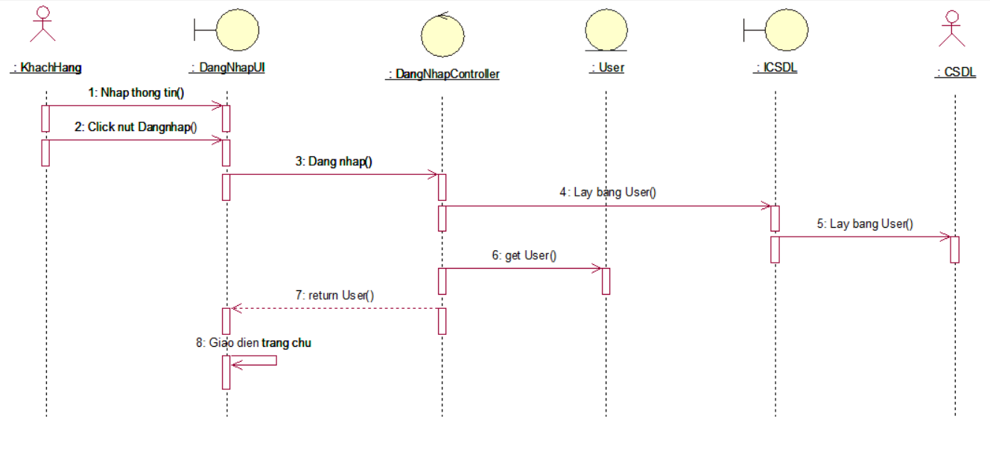

Hình : Biểu đồ trình tự chức năng đăng nhập

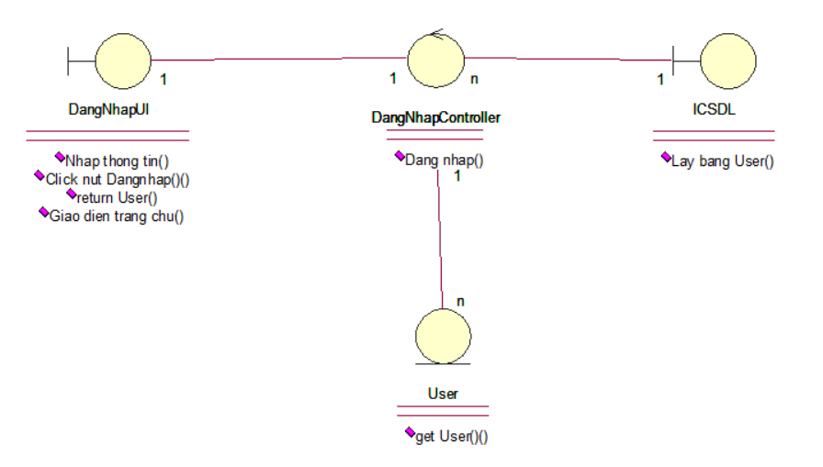

Hình : Biểu đồ lớp đăng nhập

### 3.3.2 Phân tích use case đăng ký

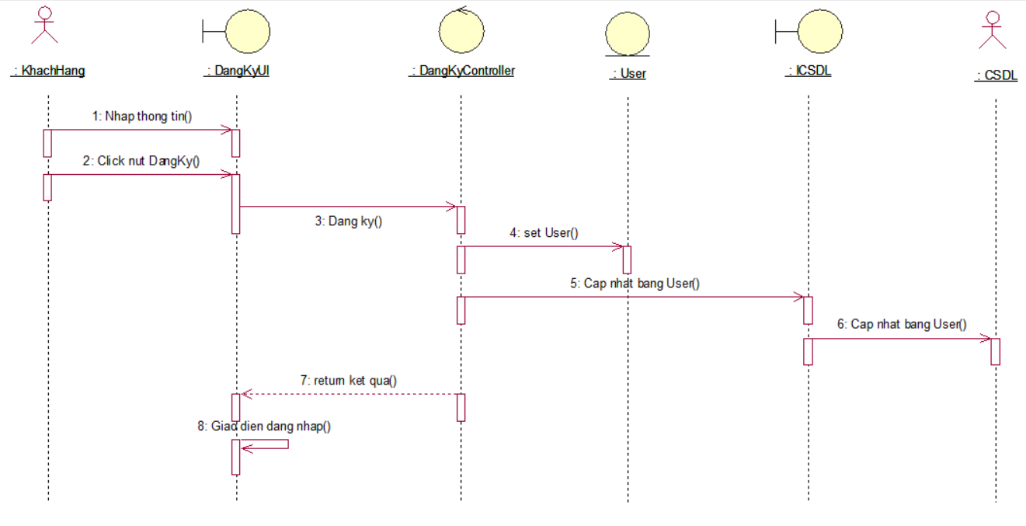

Hình : Biểu đồ trình tự chức năng Đăng ký

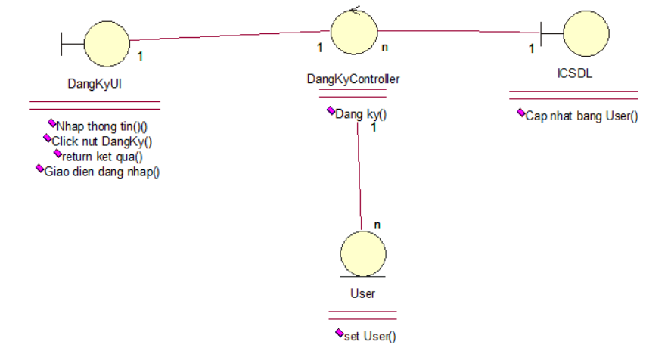

Hình : Biểu đồ lớp đăng ký

### 3.3.3 Phân tích use case xem sản phẩm

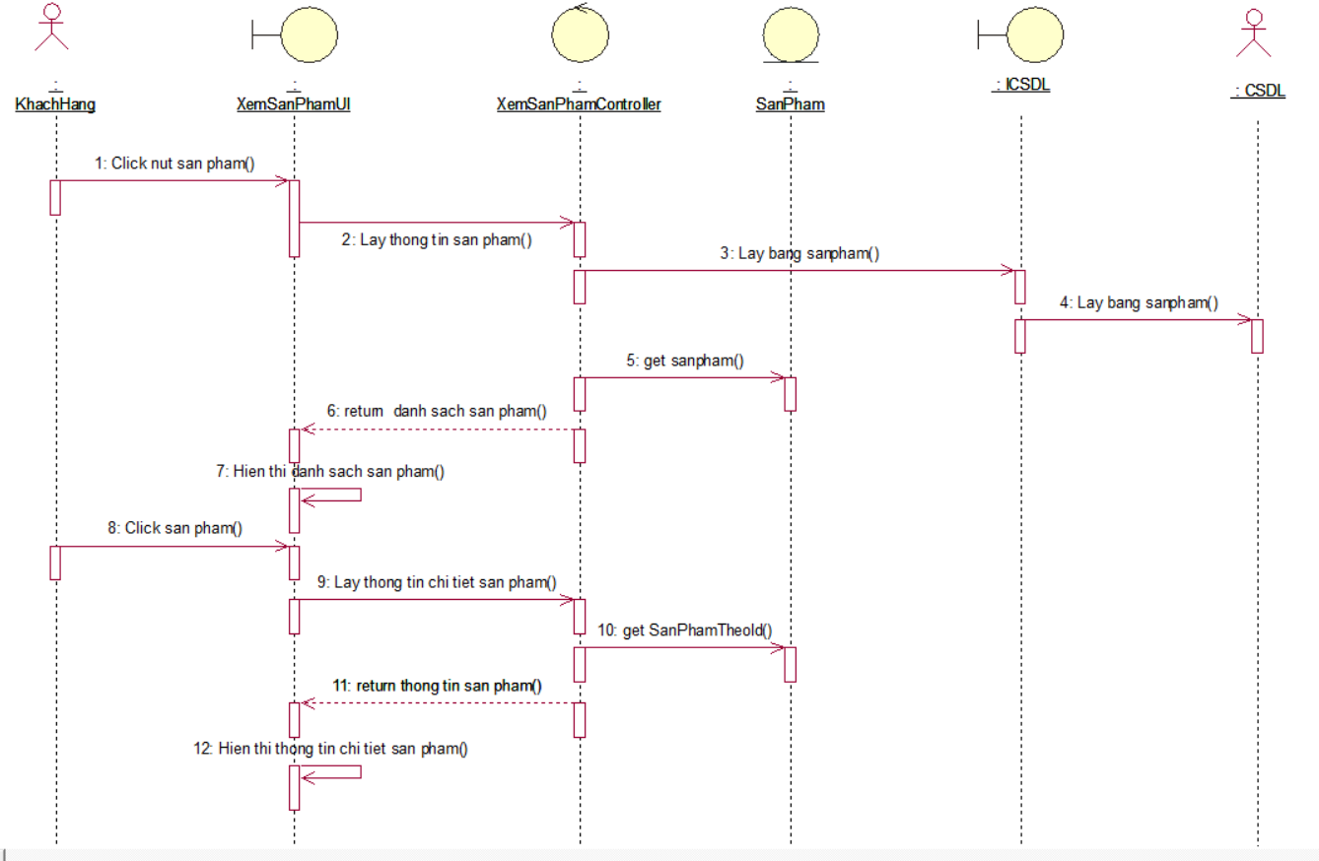

Hình : Biểu đồ trình tự chức năng Xem sản phẩm

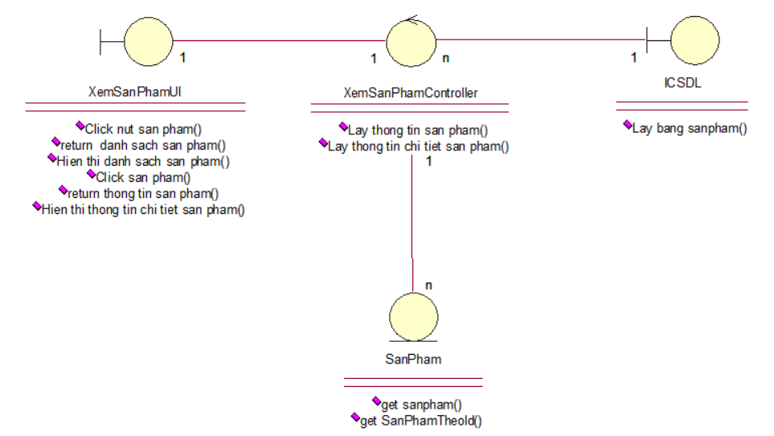

Hình : Biểu đồ lớp xem sản phẩm

### 3.3.4 Phân tích use case xem tin tức

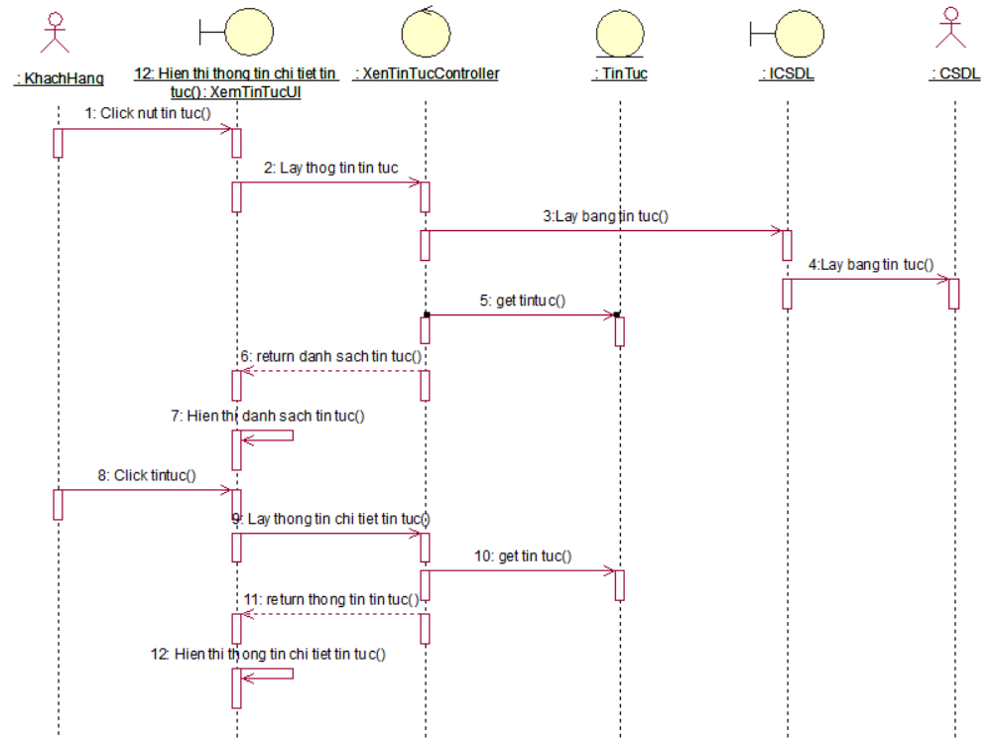

Hình : Biểu đồ trình tự chức năng Xem tin tức

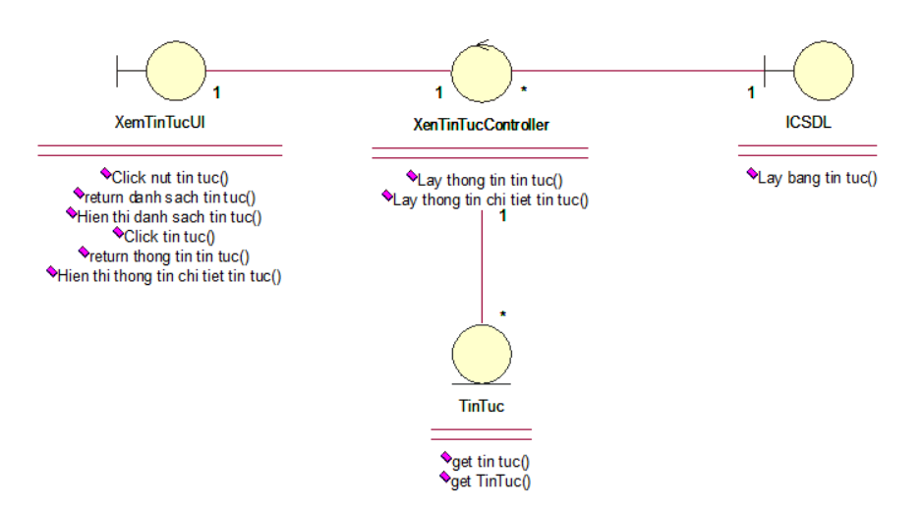

Hình : Biểu đồ lớp xem tin tức

### 3.3.5 Phân tích use case tìm kiếm

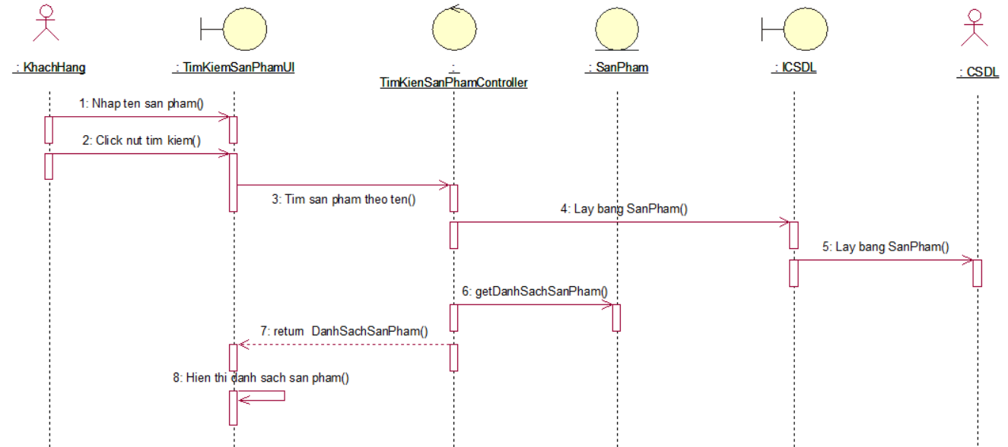

Hình : Biểu đồ trình tự chức năng Tìm kiếm sản phẩm

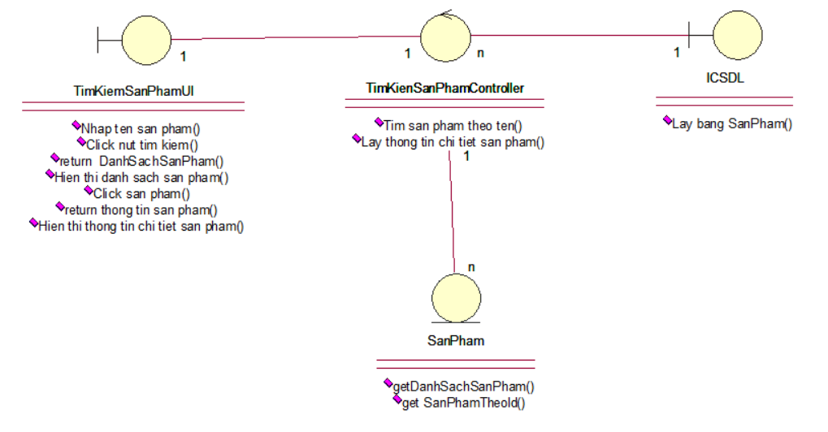

Hình : Biểu đồ lớp tìm kiếm sản phẩm

### 3.3.6 Phân tích use case đặt hàng

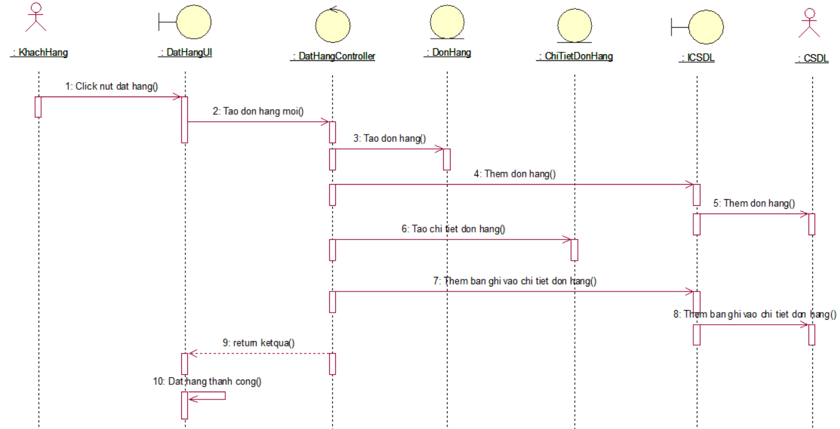

Hình : Biểu đồ trình tự chức năng Đặt hàng

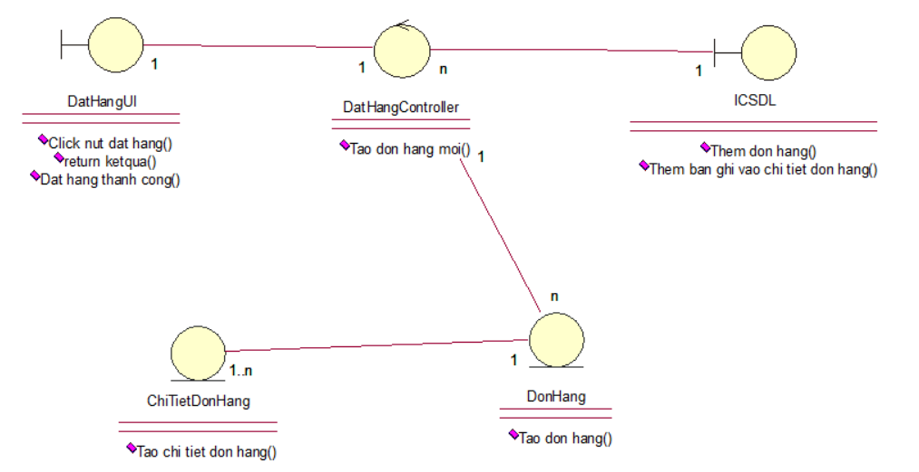

Hình : Biểu đồ lớp đặt hàng

### 3.3.7 Phân tích use case theo dõi đơn hàng

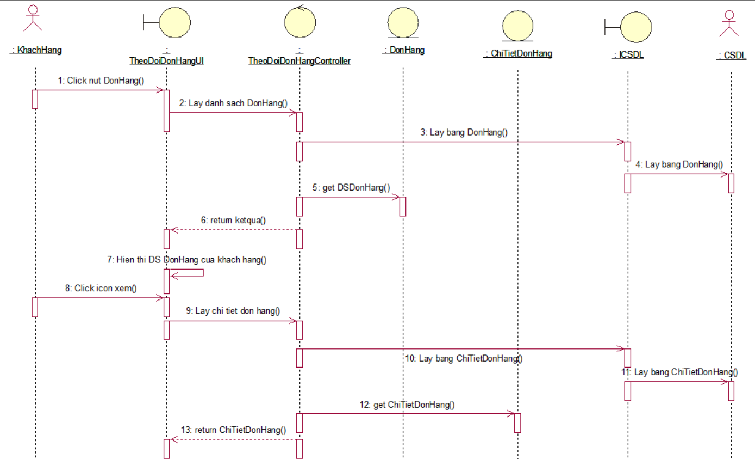

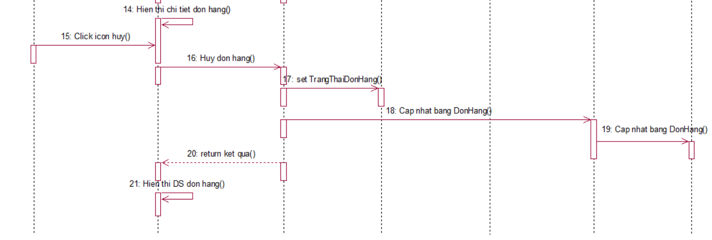

Hình : Biểu đồ trình tự chức năng Theo dõi đơn hàng

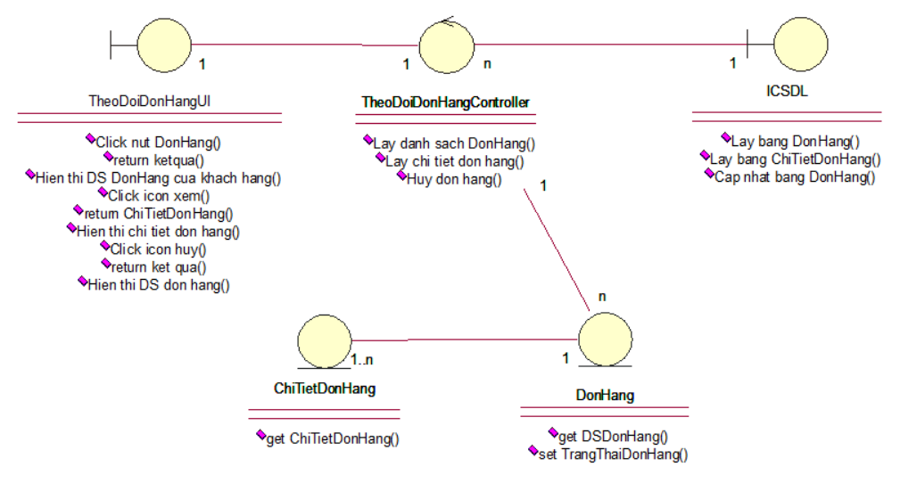

Hình : Biểu đồ lớp theo dõi đơn hàng

Hình : Biểu đồ trình tự chức năng Quản lý danh mục sản phẩm

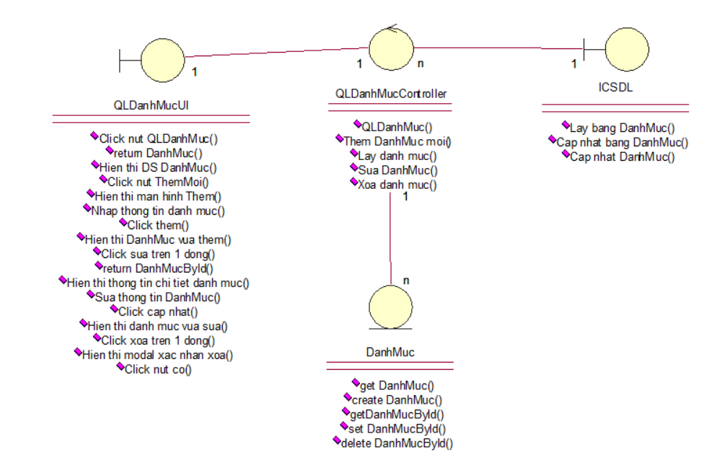

Hình :Biểu đồ lớp quản lí danh mục sản phẩm

### 3.3.9 Phân tích use case quản lý đơn hàng

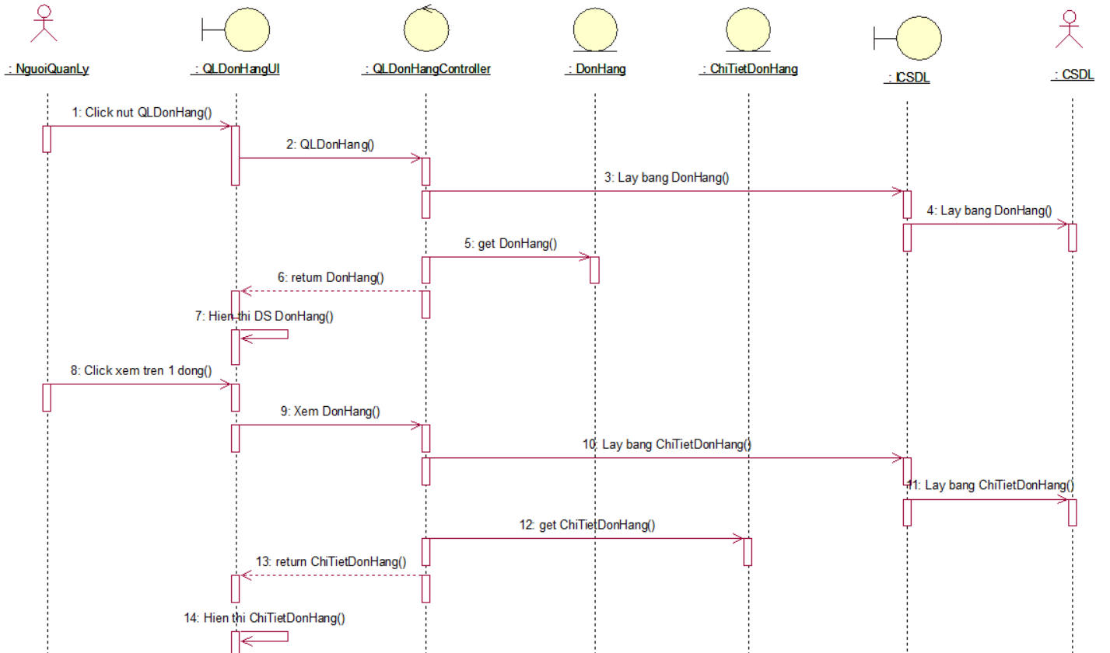

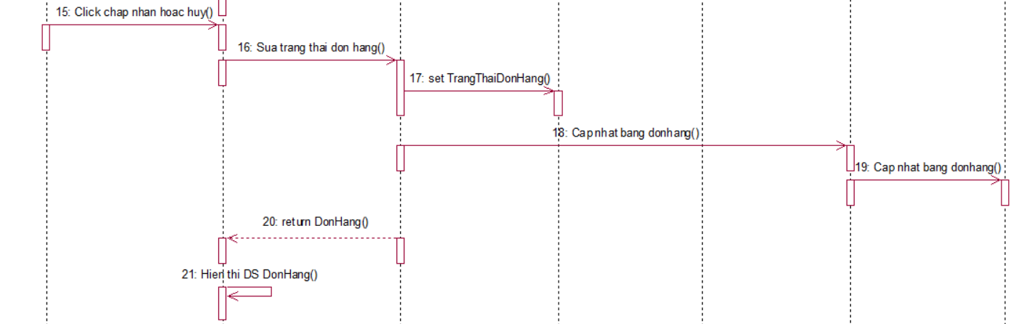

Hình : Biểu đồ trình tự chức năng Quản lý đơn hàng

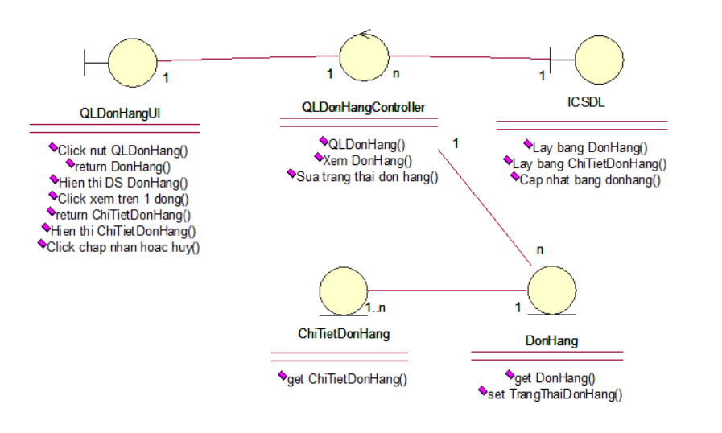

Hình : Biểu đồ lớp quản lí đơn hàng

### 3.3.10 Phân tích use case quản lý sản phẩm

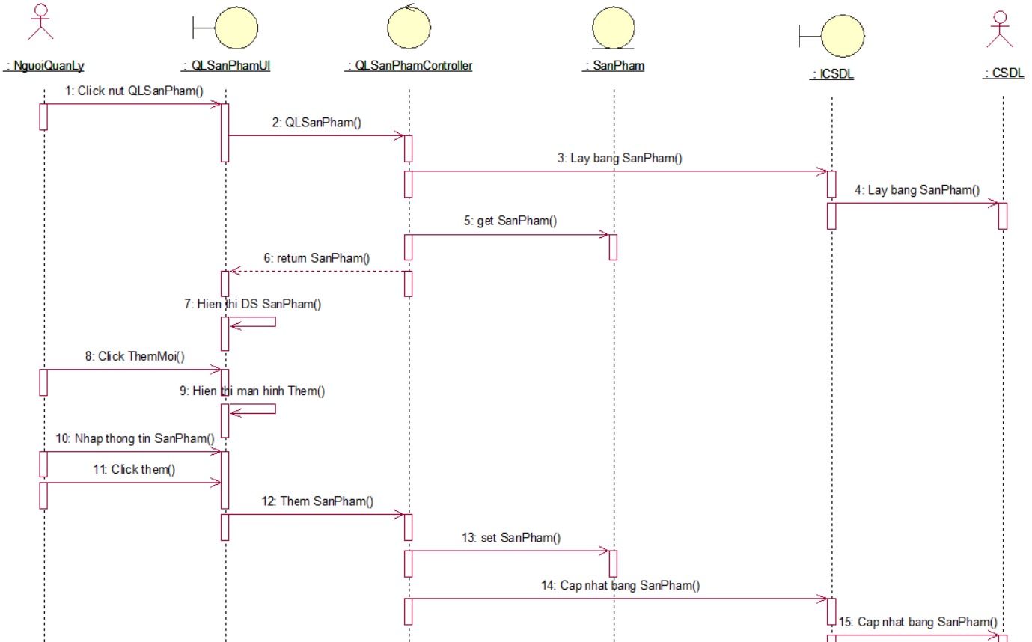 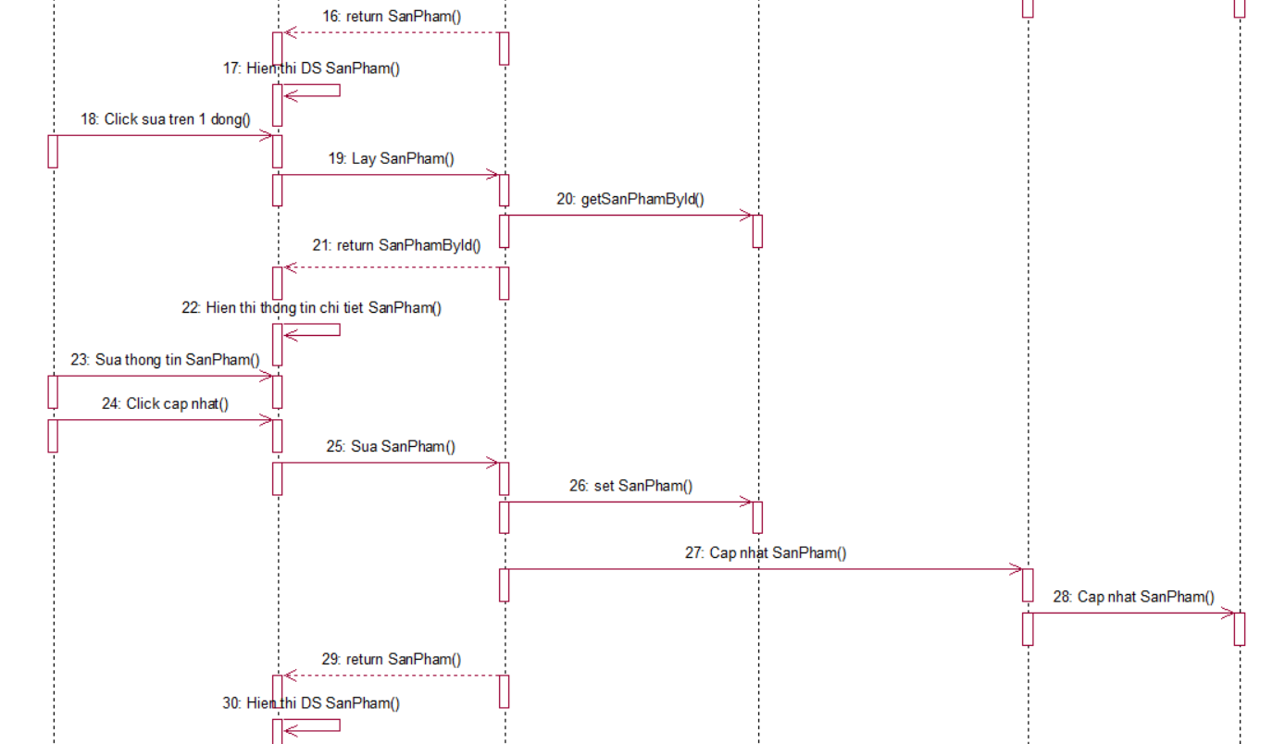

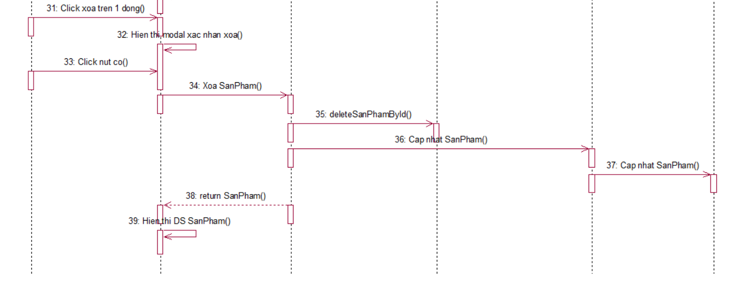

Hình : Biểu đồ trình tự chức năng Quản lý sản phẩm

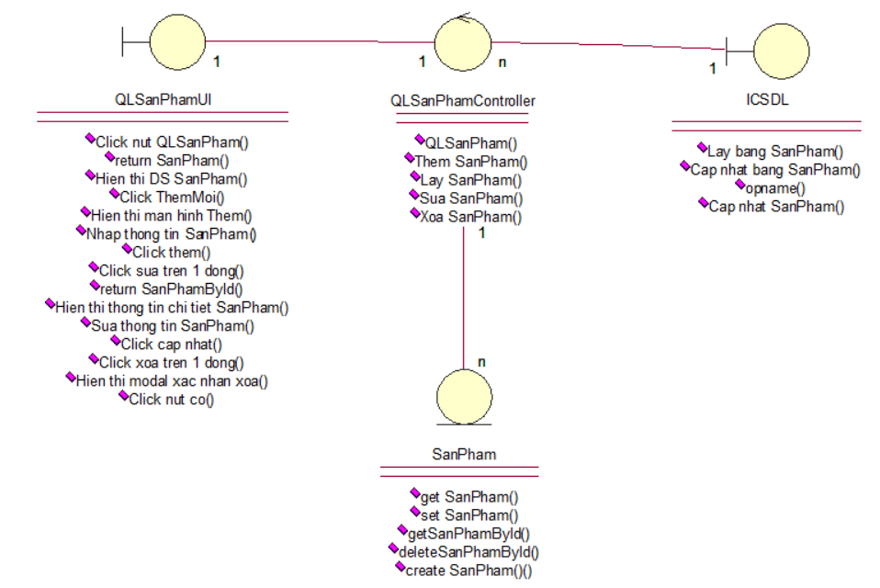

Hình : Biểu đồ lớp quản lí sản phẩm

### 3.3.11 Phân tích use case quản lý tin tức

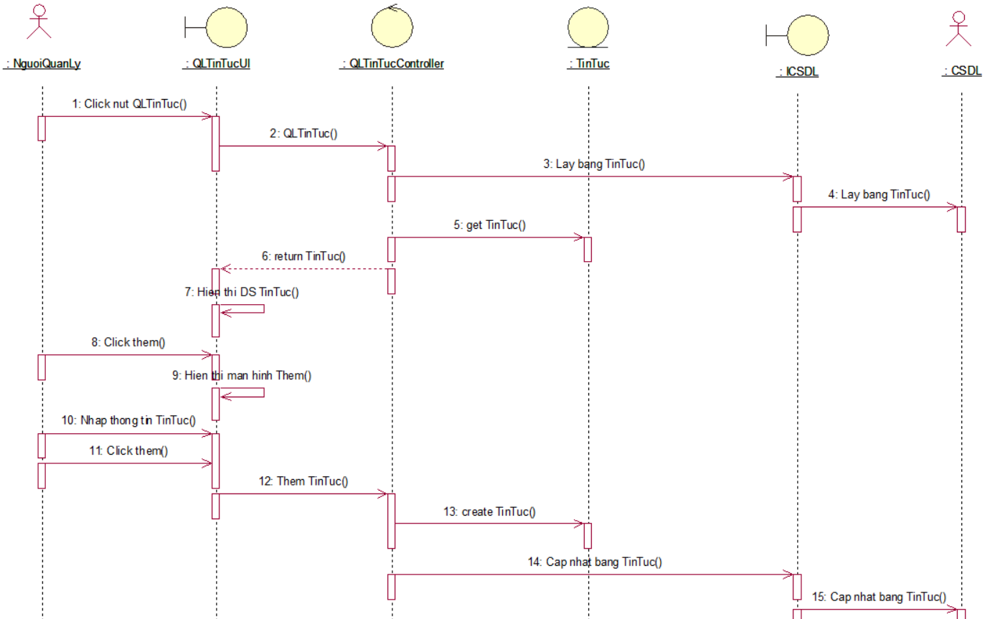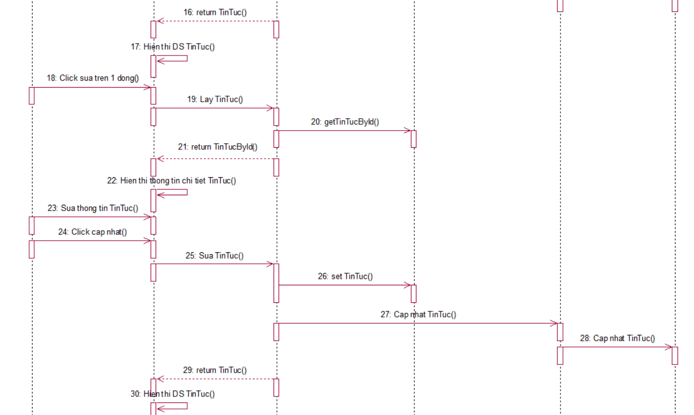

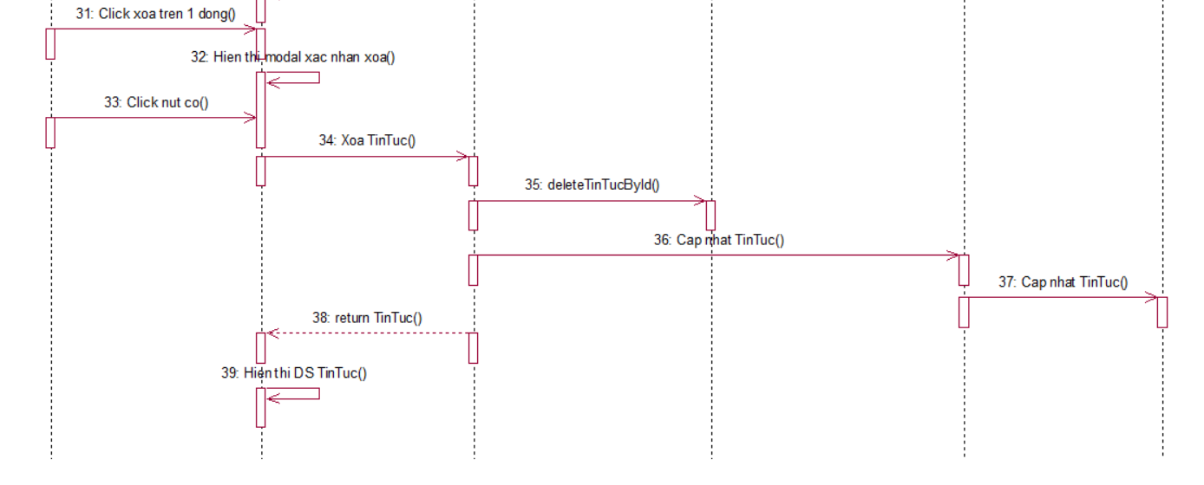

Hình : Biểu đồ trình tự chức năng Quản lý tin tức

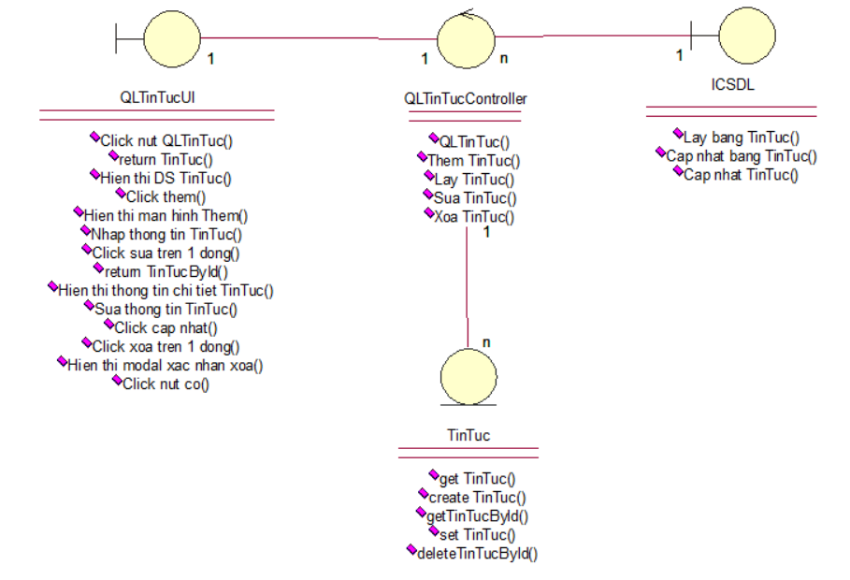

Hình : Biểu đồ lớp quản lí tin tức

### 3.3.12 Phân tích use case quản lý tài khoản

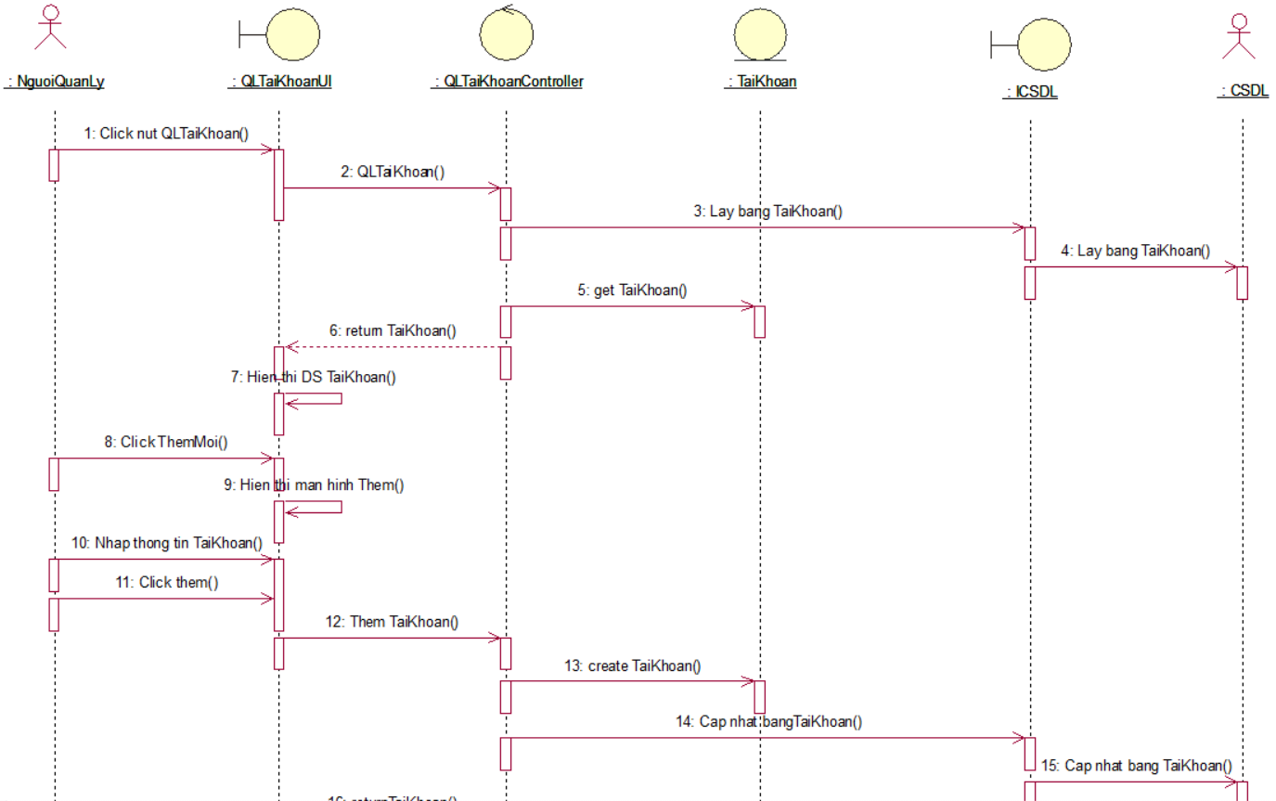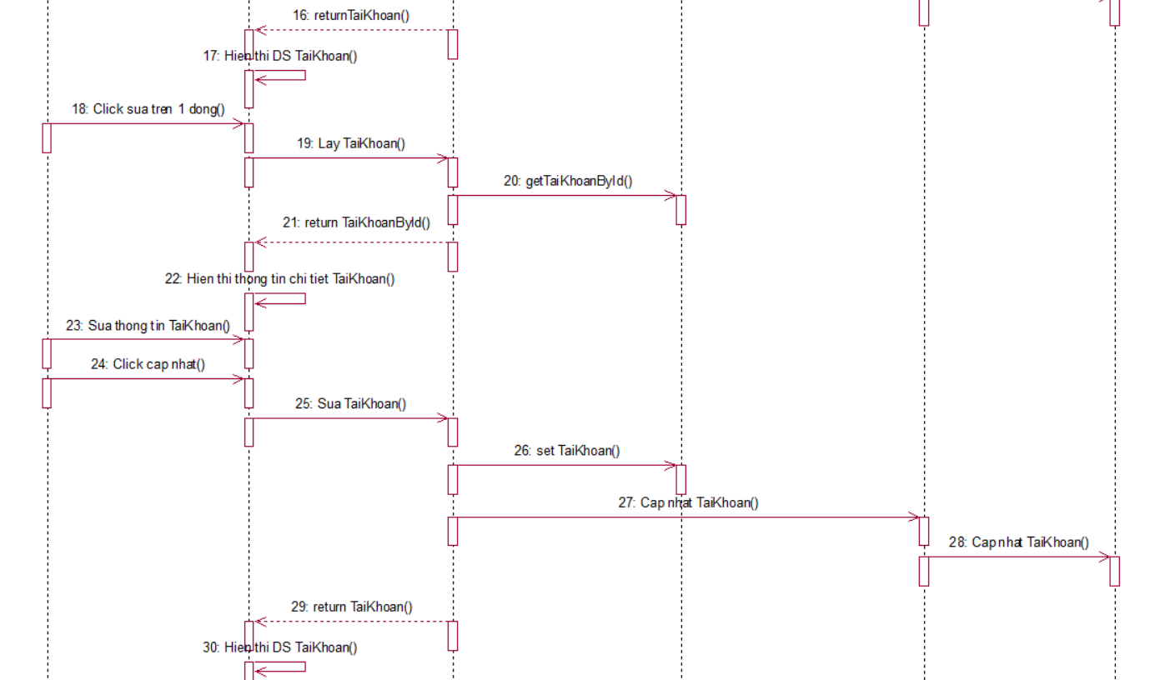

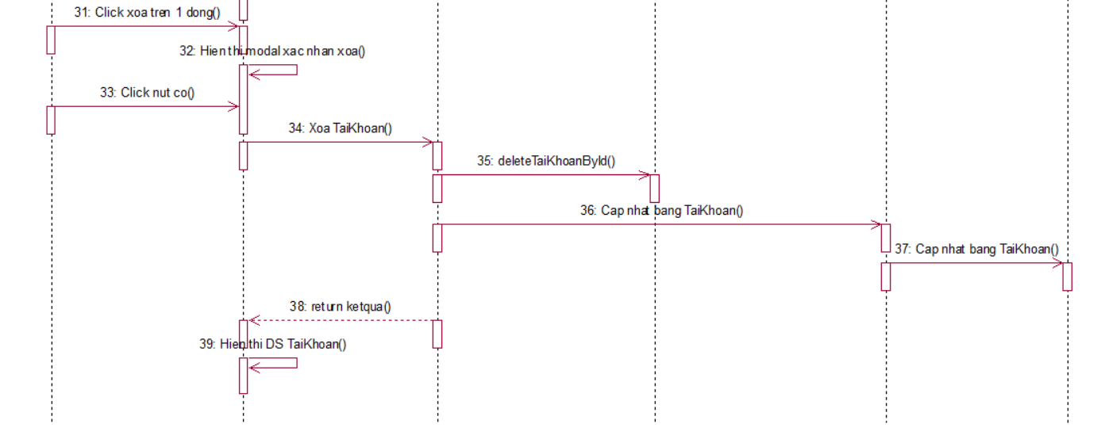

Hình : Biểu đồ trình tự chức năng Quản lý tài khoản

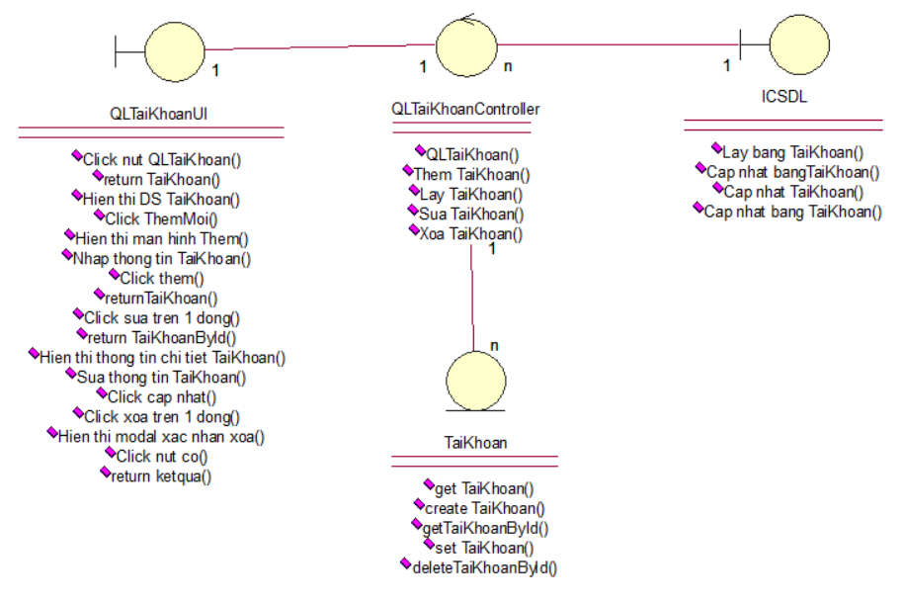

Hình : Biểu đồ lớp quản lí tài khoản

### 3.3.13 Phân tích use case thống kê doanh thu

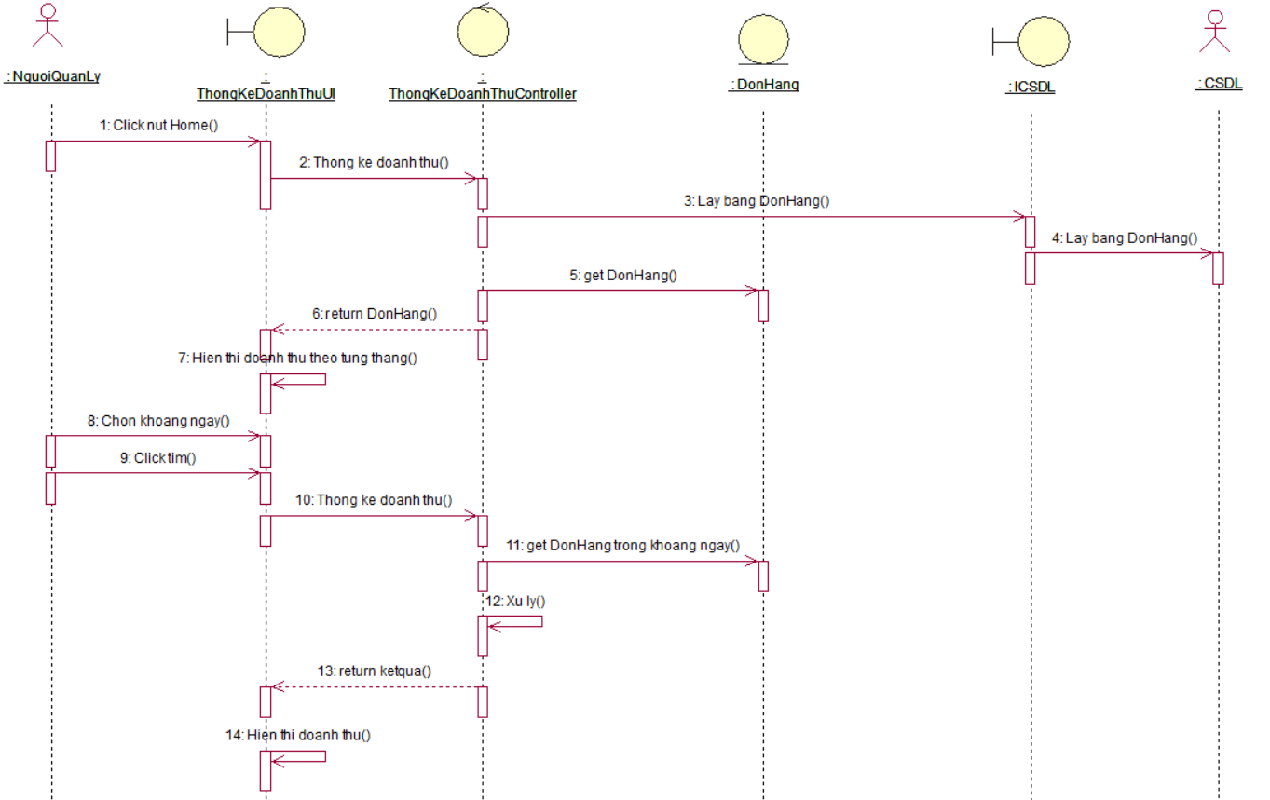

Hình : Biểu đồ trình tự chức năng Thống kê doanh thu

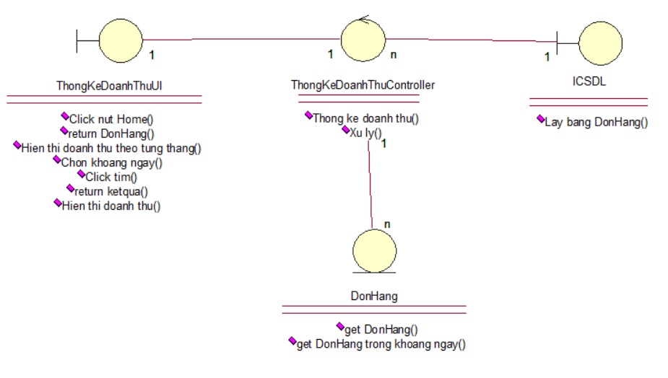

Hình : Biểu đồ lớp thống kê doanh thu

## 3.4 Xây dựng cơ sở dữ liệu

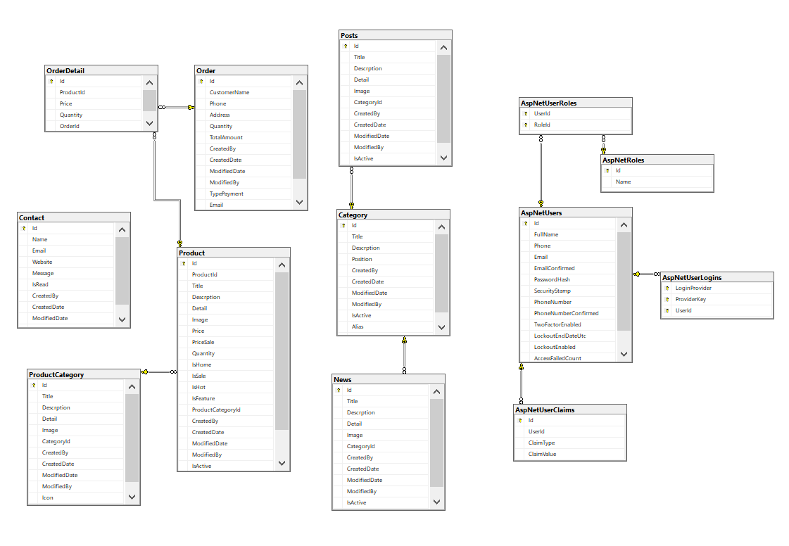

Hình : Tổng quan về cơ sở dữ liệu

**Thông tin các bảng**

* Bảng User

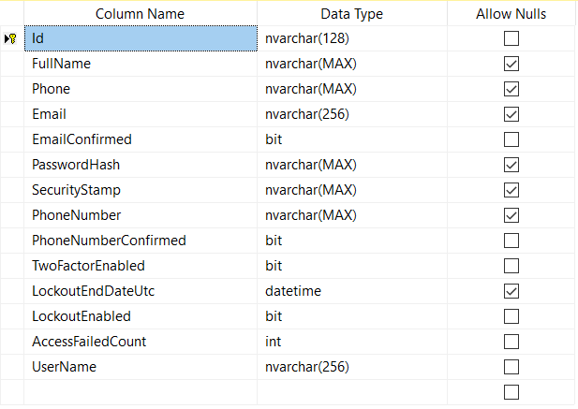

Hình : Thông tin bảng User

* Bảng Roles

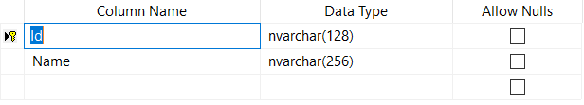

Hình : Thông tin bảng Roles

* Bảng UserRoles

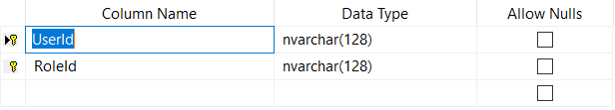

Hình : Thông tin bảng UserRoles

* Bảng UserClaims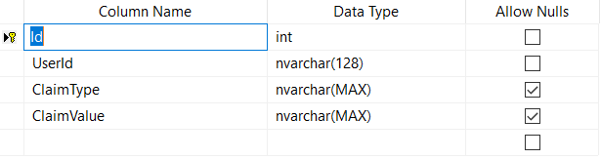

Hình : Thông Tin bảng UserClaims

* Bảng UserLogins

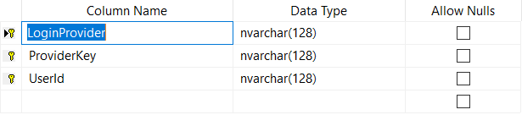

Hình :Thông tin bảng UserLogins

* Bảng Category

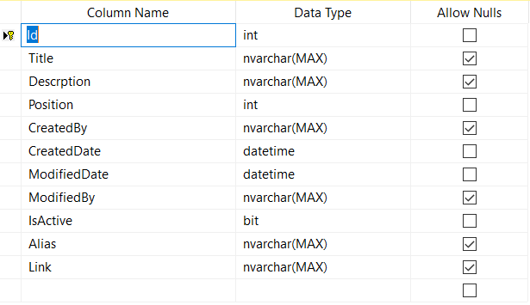

Hình : Thông tin bảng Category

* Bảng News

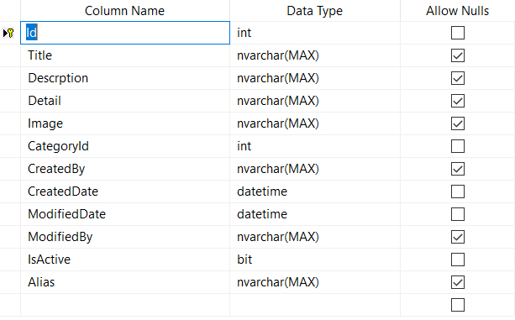

Hình : Thông tin bảng News

* Bảng Contact

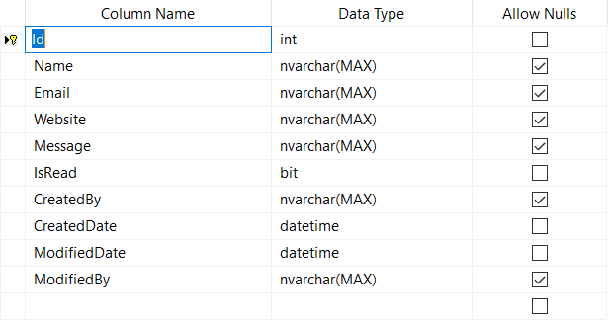

Hình : Thông tin bảng Contact

* Bảng Order

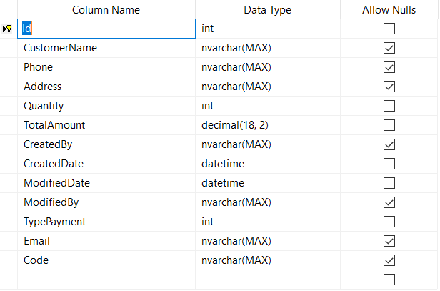

Hình : Thông tin bảng Order

* Bảng OrderDetail

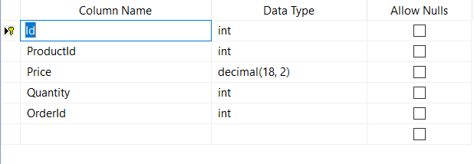

Hình : Thông tin bảng OrderDetail

* Bảng ProductCategory

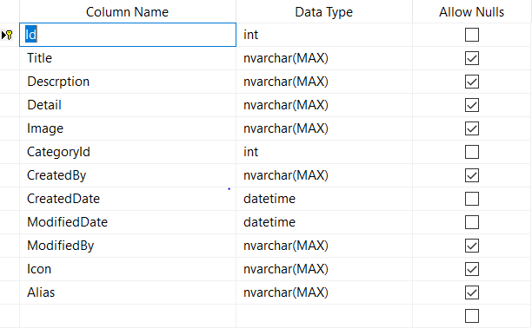

Hình : Thông tin bảng ProductCategory

* Bảng Product

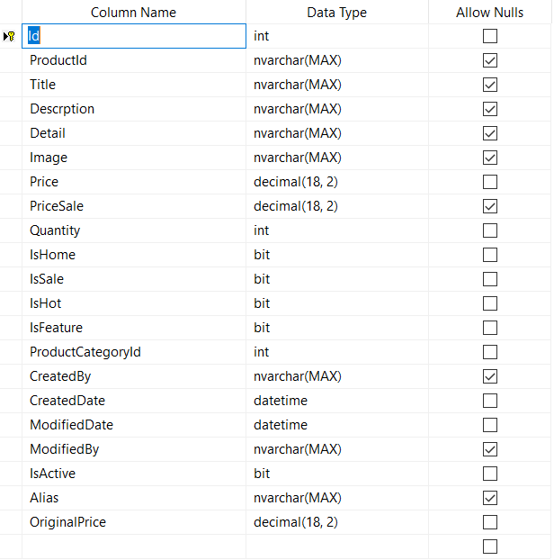

Hình : Thông tin bảng Product

* Bảng Post

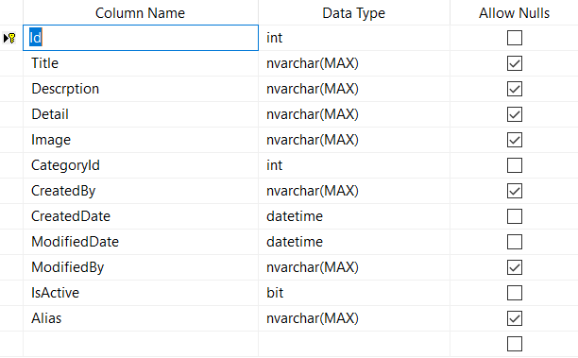

Hình : Thông tin bảng Post

# CHƯƠNG 4: KẾT QUẢ THỰC HIỆN

## 4.1 Môi trường cài đặt và công cụ

### 4.1.1 Visual studio

Visual studio là một phần mềm hỗ trợ lập trình website được phát triển bởi Microsoft. Visual Studio được biên soạn bởi hai ngôn ngữ đó chính là C# và VB+. Hai ngôn ngữ lập trình C# và VB+ sẽ hợp trợ lập trình viên một cách dễ dàng và nhanh chóng trong viên biên soạn code.

Từ khi được Microsoft công bố, Visual Studio đã có rất nhiều các phiên bản khác nhau. Chính vì vậy, sẽ rất dễ dàng cho người dùng trong việc lựa chọn phiên bản với máy tính, tính chất công việc của bản thân.

Ngoài ra, Visual Studio cho phép người dùng tự chỉnh giao diện nhằm tạo sự thoải mãi rất mang đến chop người dùng.

### 4.1.2 SQL Sever Management Studio

SSMS là một ứng dụng phần mềm thiết kế bởi Microsoft. Ứng dụng này cho phép lập trình viên cấu hình, quản lý và quản trị bộ máy cơ sở dữ liệu SQL Server.

* Những ưu điểm của hệ quản trị cơ sơ dữ liệu SQL Sever:
* Người lập trình rất dễ dàng để quản lý toàn bộ cơ sở dữ liệu bằng việc sử dụng SQL chuẩn mà không cần phải viết code.
* Với hai tiêu chuẩn ISO và ANSI, giúp SQL khác biệt với những hệ quản trị cơ sở dữ liệu không theo bất cứ chuẩn nào.
* Môi trường sử dụng của SQL đa nhiệm, lập trình viên có thể sử dụng ở PCs, servers, laptops.
* Hỗ trợ nhiều cách hiện thị khác nhau và cấu trúc cơ sở dữ liệu.
* Những nhược điểm của hệ quản trị cơ sở dữ liệu SQL Sever 2019:
* Giao diện của SQL khá phức tạp, khiến người dùng mới khó tiếp cận.
* Chi phí để vận hành một số phiên bản SQL là một điểm khó khăn đối với một số lập trình viên.

## Giao diện người dùng

### 4.2.1 Trang chủ

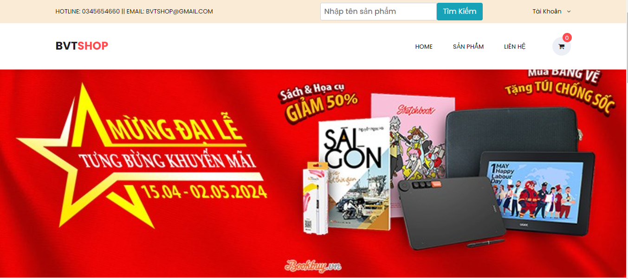

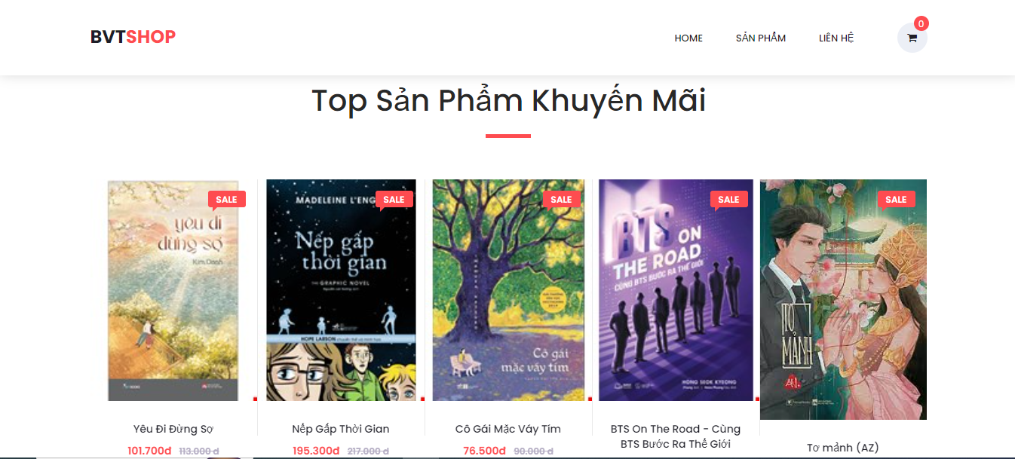

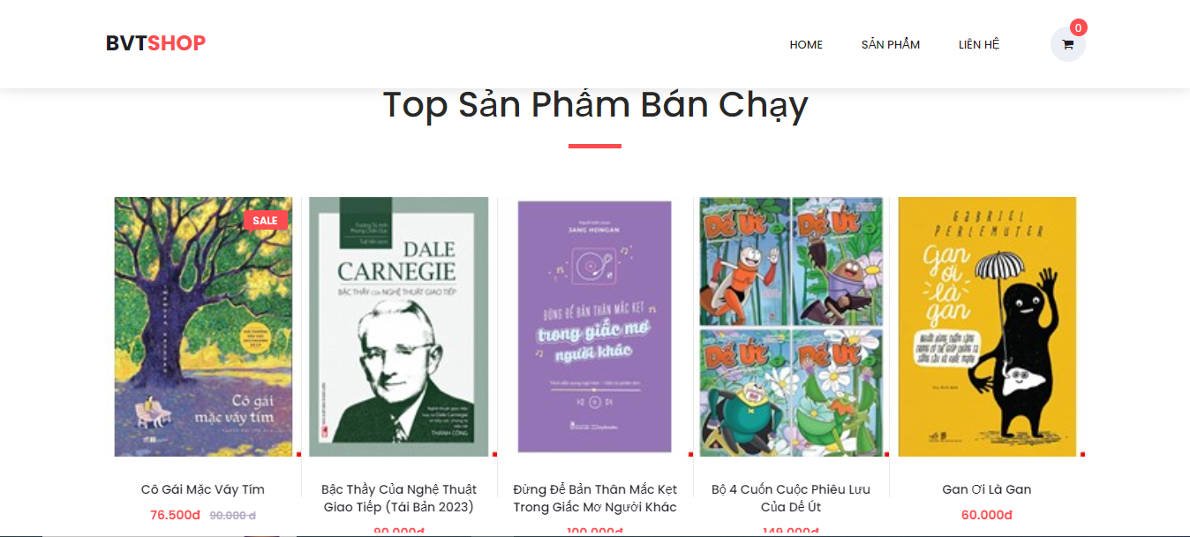

Hình : Giao diện trang chủ

### 4.2.2 Xem sản phẩm

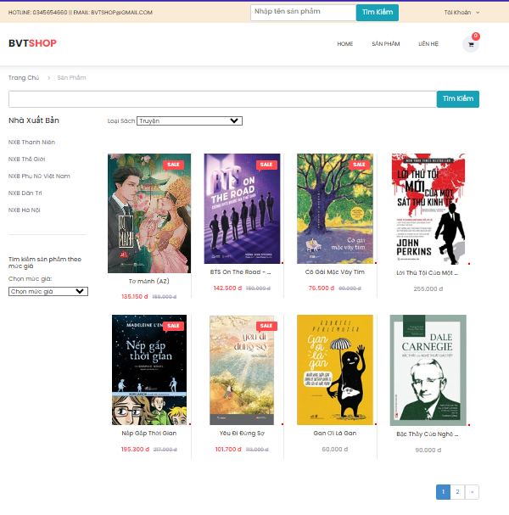

Hình : Xem sản phẩm

### 4.2.3 Xem chi tiết sản phẩm

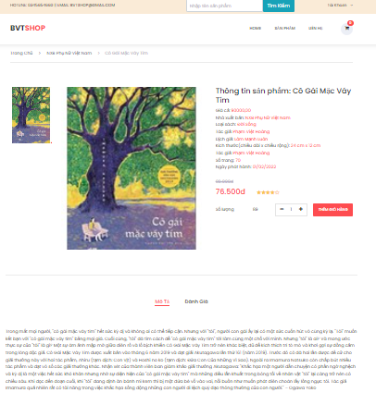

Hình : Xem chi tiết sản phẩm

### 4.2.4 Xem giỏ hàng

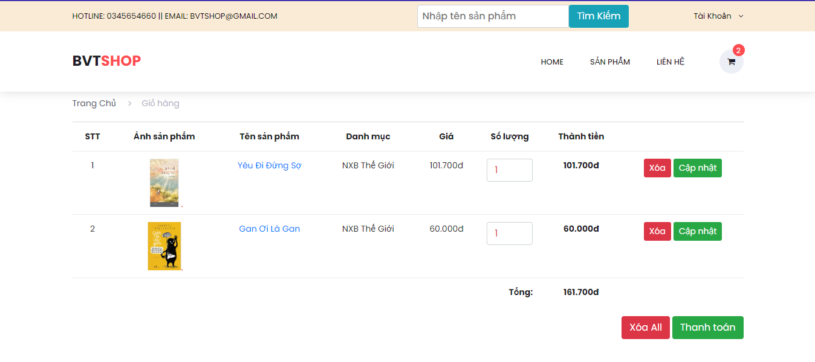

Hình : Xem gỉỏ hàng

### 4.2.5 Thanh toán đơn hàng

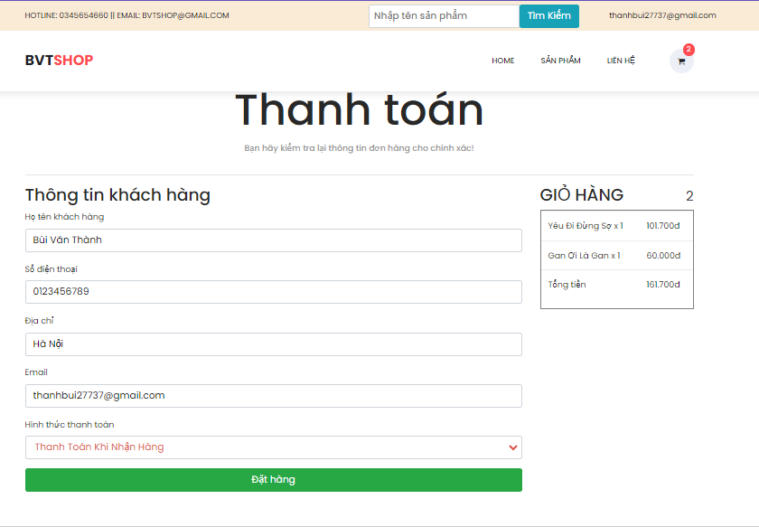

Hình : Thanh toán đơn hàng

### 4.2.6 Liên hệ

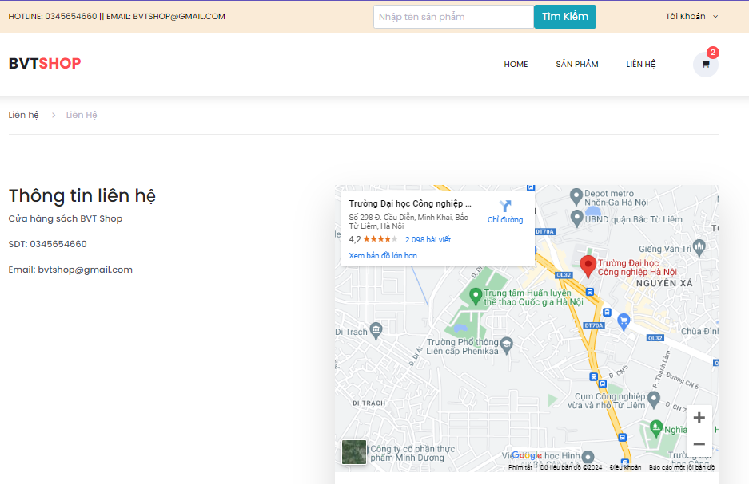

Hình 57: Giao diện trang liên hệ

### 4.2.7 Đăng ký tài khoản

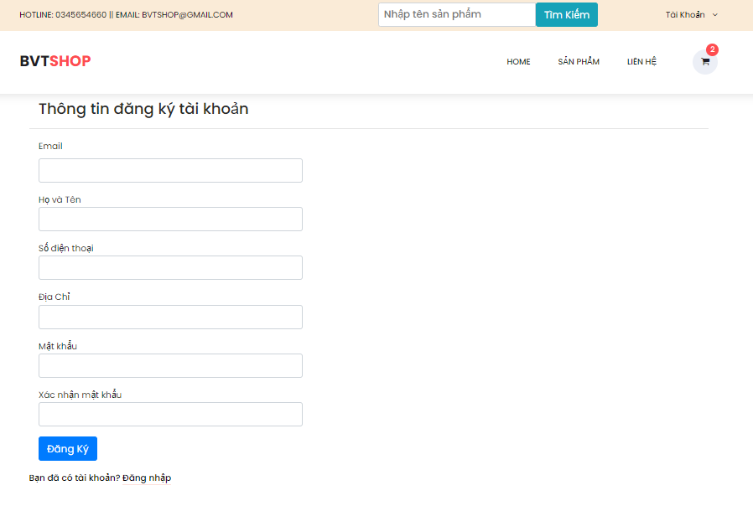

Hình 58: Giao diện đăng ký tài khoản

### 4.2.8 Đăng nhập

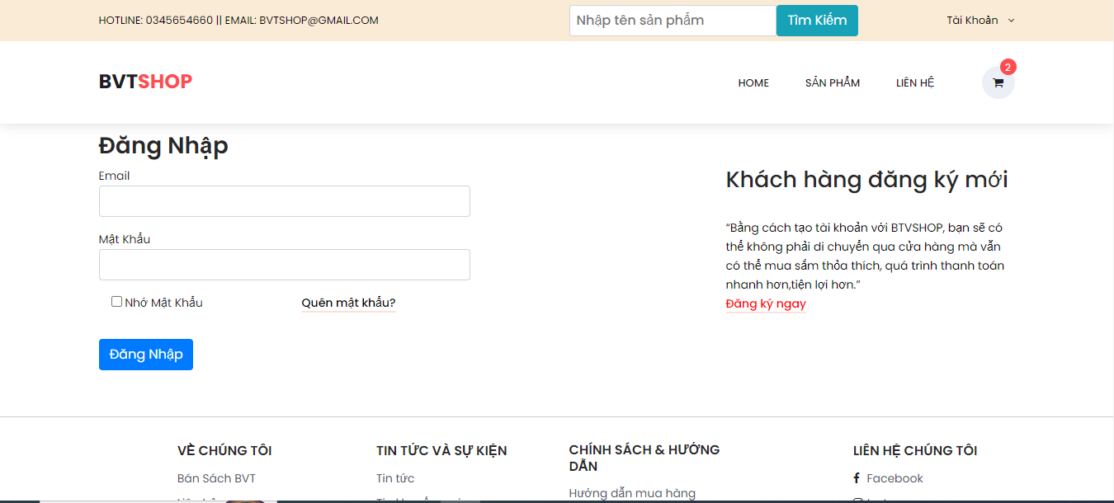

Hình 59: Giao diện đăng nhập

## Giao diện Admin

### 4.3.1 Đăng nhập Admin

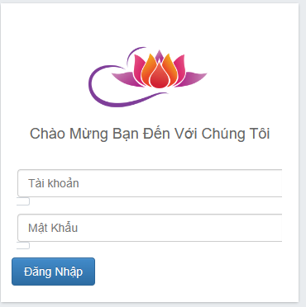

Hình 60: Quản lý danh mục

### 4.3.2 Quản lý phân quyền

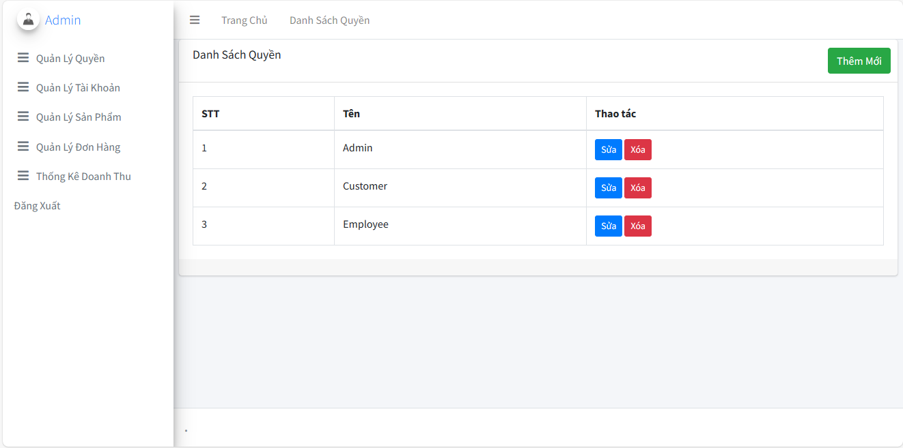

Hình 61: Quản lý danh mục sản phẩm

### 4.3.3 Quản lý sản phẩm

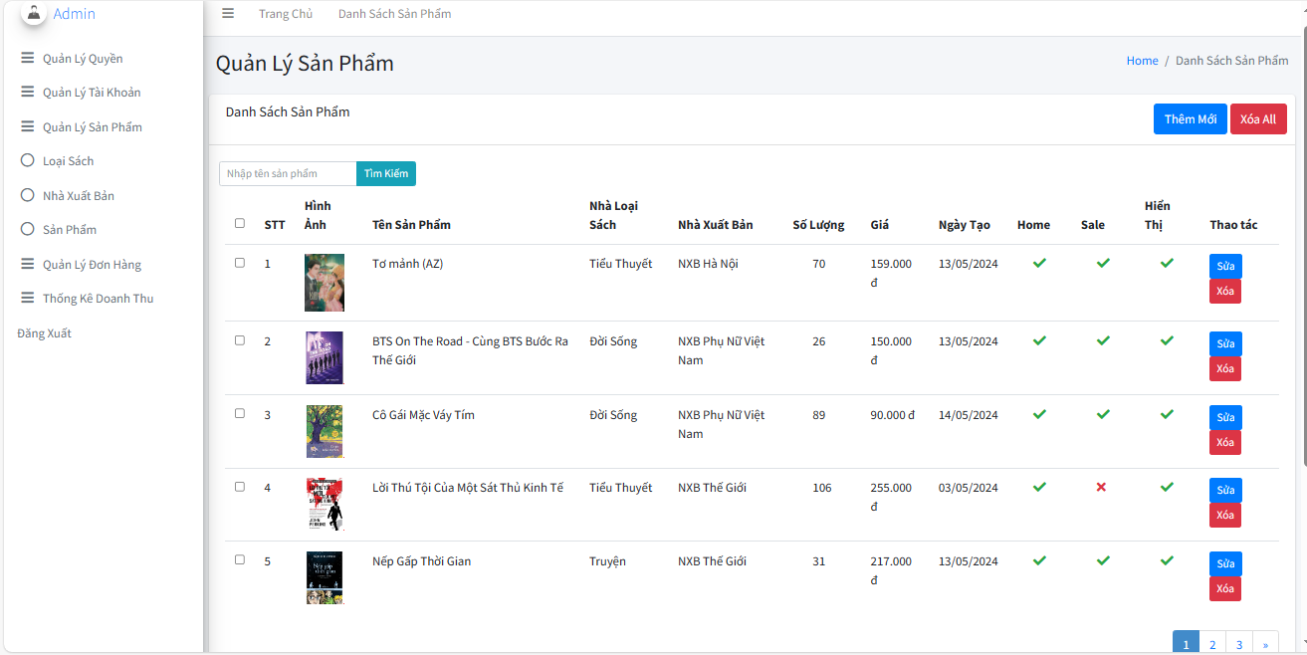

Hình 62: Quản lý sản phẩm

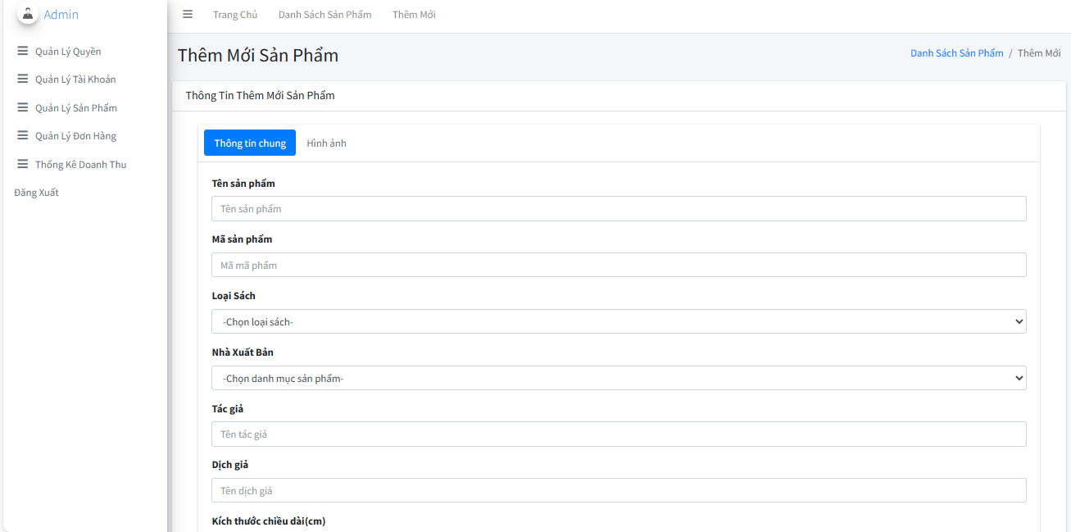

Hình 63: Thêm mới sản phẩm

### 4.3.4 Quản lý tài khoản

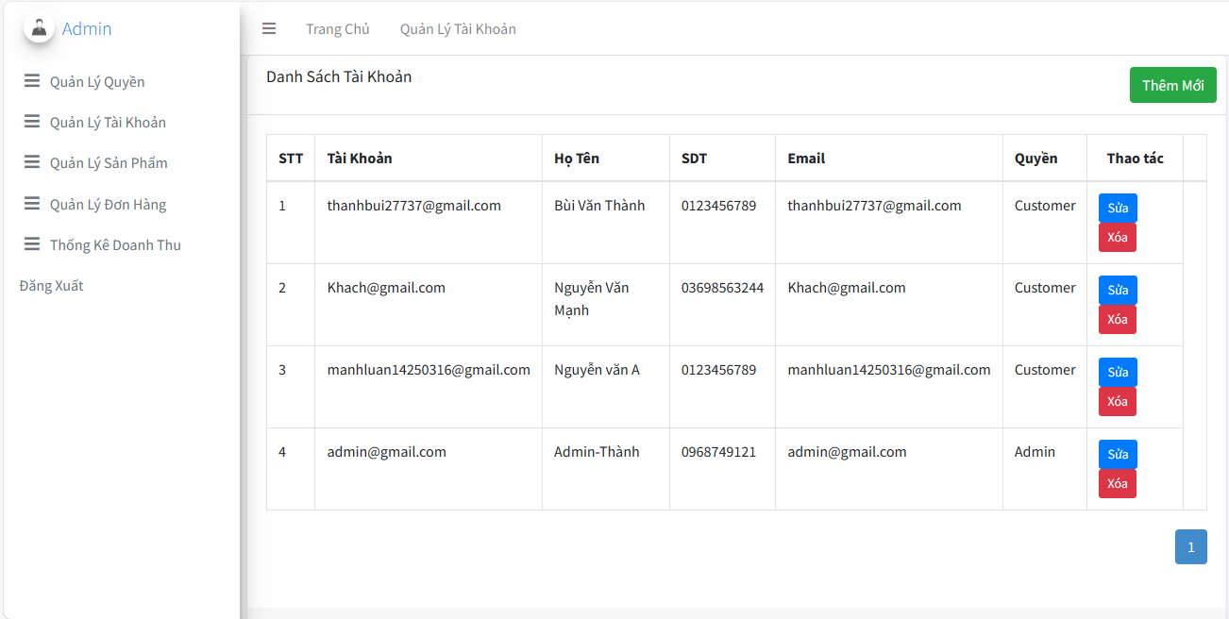

Hình 64: Quản lý tài khoản

### 4.3.5 Quản lý đơn hàng

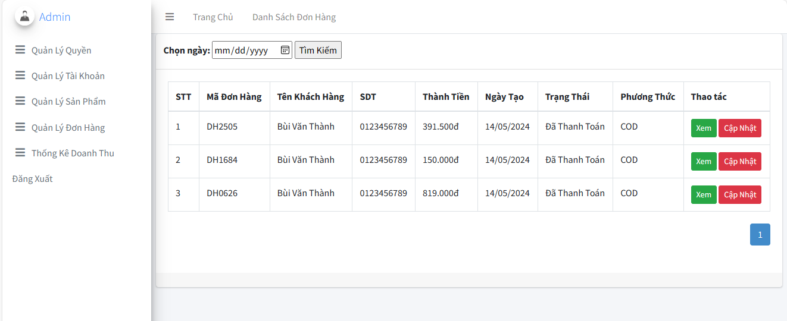

Hình 65:Quản lý đơn hàng

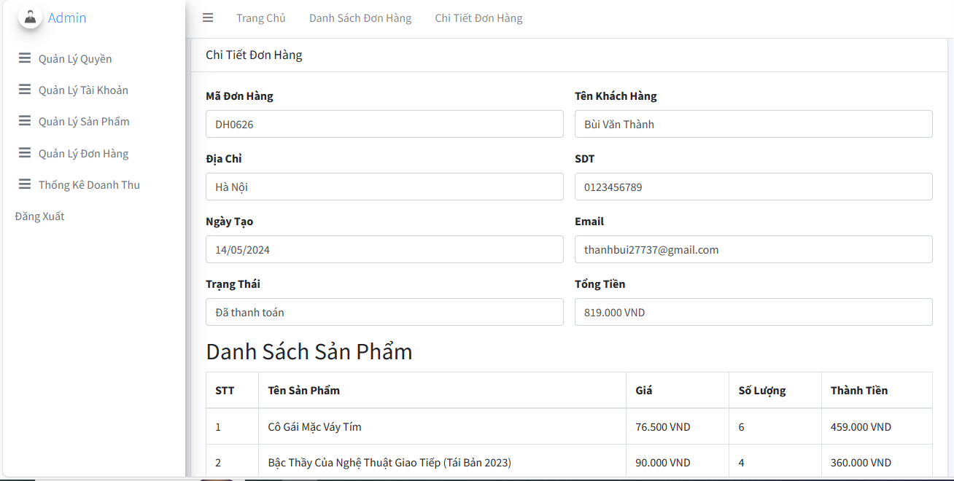

Hình 66: Xem chi tiết đơn hàng

### 4.3.7 Thống kê doanh số

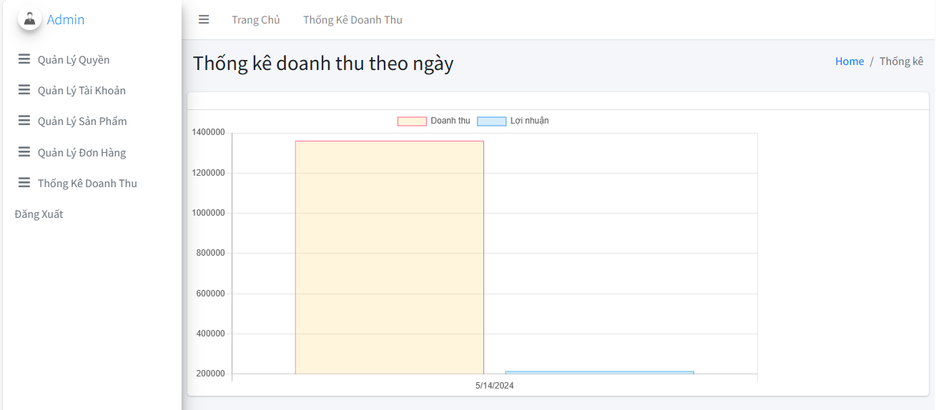

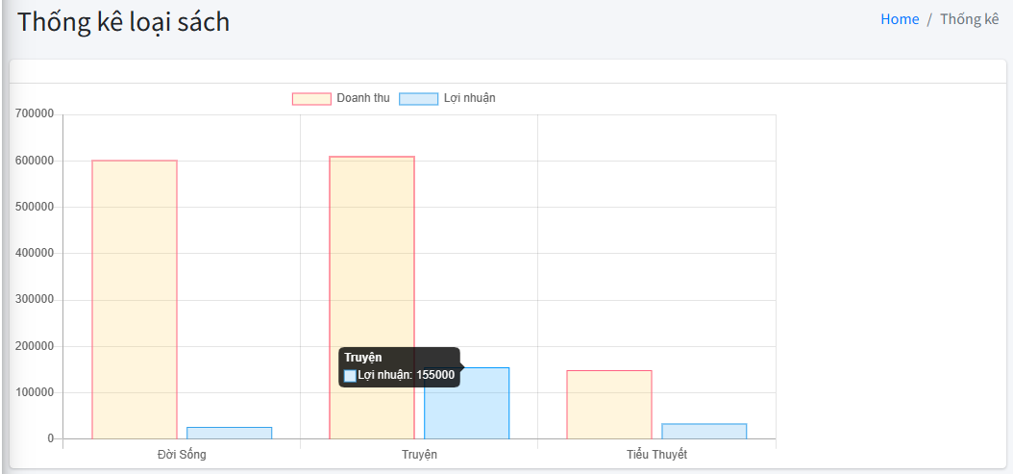

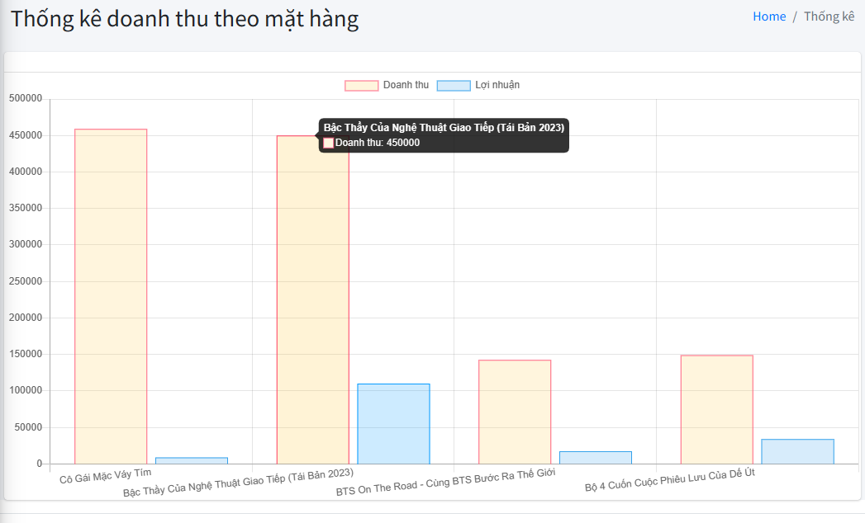

Hình 67: Báo cáo doanh số bán hàng

# KẾT LUẬN

1. **Kết quả đạt được**

Sau một thời gian tìm hiểu cùng với sự giúp đỡ của giảng viên hướng dẫn. Em đã có thể xây dựng hoàn chỉnh cơ sở dữ liệu cho hệ thống bán hàng, hiểu biết sâu rộng hơn về mô hình MVC phát triển website. Đồng thời, xây dụng được giao diện, chức năng của người quản trị cũng như hoàn thiện được các giao diện, chức năng cho người dùng

Qua thời gian thực hiện đồ án, em đã biết cách thêm các thư viện để hỗ trợ việc lập trình, biết cách kết nối Visual Studio với SQL Server để phục vụ việc quản lý dữ liệu nhanh chóng và tối ưu hơn.

Tuy nhiên, do giới hạn về thời gian và còn nhiều hạn chế về mặt kinh nghiệm trong việc phát triển website bán hàng thực tế nên vẫn còn một số chức năng mà website của em chưa đáp ứng được như mong muốn.

1. **Hướng phát triển**

Hướng phát triển tiếp theo của đề tài là sẽ bổ sung thêm nhiều hình thức thanh toán cho khách hàng lựa chọn. Bên cạnh đó, sẽ xây dựng thêm giao diện hỗ trợ trên điện thoại di động. Bổ sung thêm chức năng theo dõi đơn hàng, giúp khách hàng dễ dàng kiểm tra được đơn hàng đã di chuyển đến đâu. Ngoài ra sẽ thay đồi một số phần của giao diện website sao cho thân thiện với người dùng hơn.

# TÀI LIỆU THAM KHẢO

[1] [https://www.w3schools.com](https://www.w3schools.com/)

[2] <https://www.tutorialsteacher.com/mvc>

[3] https://www.tutorialspoint.com/bootstrap

[4] Lett, J. (2018). Bootstrap 4 Quick Start: Responsive Web Design and Development Basics for Beginners. Packt Publishing.

[5] Basu, S., & Boyer, S. (2018). Building Single Page Applications on ASP.NET Core with JavaScriptServices. Apress.

[6] Smith, J. (2018). Entity Framework Core in Action. Manning Publications.